TECHNICKÁ UNIVERZITA v LIBERCI
Ekonomická fakulta



DIPLOMOVÁ PRÁCE

2013 Bc. Josef Zázvorka
Technická univerzita v Liberci
Ekonomická fakulta

Studijní program: N 6202 – Hospodářská politika a správa
Studijní obor: Pojišťovnictví

Nové přístupy řízení rizik v podnikatelské praxi se zaměřením na risk management vybraného podnikatelského subjektu

New approaches in risk management in business practise with a focus on risk management chosen business entity
DP – EF – KPO – 2013 – 28

Bc. Josef Zázvorka

Vedoucí práce: Bc. Ing. Karina Mužáková, Ph.D.; katedra pojišťovnictví
Konzultant: Ing. Taťana Kornerová, Česká pojišťovna a.s.

Počet stran: 76 Počet příloh: 6
Datum odevzdání: 7. ledna 2013

Prohlášení
Byl jsem seznámen s tím, že na mou diplomovou práci se plně vztahuje zákon č. 121/2000 Sb. o právu autorském, zejména § 60 – školní dílo.
Beru na vědomí, že Technická univerzita v Liberci (TUL) nezasahuje do mých autorských práv užitím mé diplomové práce pro vnitřní potřebu TUL.
Užiji-li diplomovou práci nebo poskytnu-li licenci k jejímu využití, jsem si vědom povinnosti informovat o této skutečnosti TUL; v tomto případě má TUL právo ode mne požadovat úhradu nákladů, které vynaložila na vytvoření díla, až do jejich skutečné výše.
Diplomovou práci jsem vypracovala samostatně s použitím uvedené literatury a na základě konzultací s vedoucím diplomové práce a konzultantem.

V Liberci dne 7. ledna 2013 …………………………….
Bc. Josef Zázvorka
Poděkování
Tímto děkuji své vedoucí diplomové práce, Ing. Bc. Karině Mužákové, Ph.D. za její pomoc při konzultacích a za cenné rady a odborné připomínky, kterými přispěla k vypracování této diplomové práce. Dále děkuji vedení společnosti Brassica odbytové družstvo za poskytnuté informace a možnosti náhlédnutí do interních materiálů a odborníkům z České pojišťovny, a.s. za jejich ochotu a čas při spolupráci na diplomové práci. Zároveň bych rád také touto cestou poděkoval svým rodičům za podporu během mého studia.
Anotace
Předmětem diplomové práce Nové přístupy řízení rizik v podnikatelské praxi se zaměřením na risk management vybraného podnikatelského subjektu je charakterizovat, řídit a analyzovat rizika vybraného podnikatelského subjektu a navrhnout jejich ocenění a optimalizaci pomocí pojistné ochrany. První kapitola se zaměřuje na seznámení s teorií analýzy a řízení rizika. Druhá kapitola pojednává o praktickém zpracování rizikové zprávy a o náplni takového dokumentu. Třetí kapitola obsahuje charakteristiku vybraného podnikatelského subjektu, zhodnocení rizik ohrožujících jeho činnost, ocenění majetku a v poslední kapitole následuje návrh optimálního pojistného krytí.

Klíčová slova
Analýza rizik, riziko, řízení rizik, podnikatelský subjekt, pojištění, pojišťovna, optimalizace pojistného krytí.
Annotation
Object of diploma thesis New approaches in risk management in business practise with a focus on risk management chosen business entity is to characterize, control and analyse selected business entity's risks and to propose risk assessment and optimization through the medium of insurance. The first chapter concentrates on theory of risk analysis and risk management. The second chapter contains characteristics of particular subject, risks threatening the business, assessment of its property and then proposal of optimal insurance cover.

Key Words
Analysis of risks risk, risk management, business entity, insurance, insurance company, insurance cover optimalization.

Obsah
Seznam zkratek 11
Seznam tabulek 12
Seznam obrázků 13
Úvod 14
1. Riziko – definice, druhy a změny na pojistných trzích 16
1.1 Riziko – Definice 16
1.1.1 Identifikace rizik 20
1.1.2 Ocenění a kvantifikace 22
1.1.3 Kontrola a financování 22
1.2 Analýza rizik 23
1.2.1 Postup analýzy rizik 24
1.2.2 Metody měření rizik 26
1.2.3 Minimalizace rizik 27
1.3 Řízení rizik 29
1.3.1 Přínos pro pojišťovny 30
2. Rizikový profil společnosti 32
2.1 Tvorba Rizikové zprávy a pojistného programu 34
2.2 Náplň rizikové zprávy 35
2.3 Základní prvky pojistného programu 36
2.3.1 Živelní pojištění 36
2.3.2 Pojištění pro stroje a elektroniku 39
2.3.3 Přerušení provozu 40
2.3.4 Odpovědnost za škody 41
2.3.5 Požární rizika 42
2.4 Způsoby oceňování nemovitostí v pojišťovnictví 45
2.4.1 Stanovení nové ceny pro budovy a haly 45
2.4.2 Způsoby oceňování movitých věcí v pojišťovnictví 46
2.4.3 Přepočet pořizovací ceny 47

2.5 Rizika skladování 48
2.6 Stanovení a definice horní hranice škod 48
3. Charakteristika firmy 51
3.1 Ekonomika družstva 52
3.2 Současná situace podniku 52
3.3 Eliminace rizika povodní 55
3.4 Výstavba protipovodňové stěny 57
3.5 Povodňový plán 59
3.5.1 Charakteristika území a výskyt povodní 59
3.5.2 Stupně povodňové aktivity 60
3.5.3 Organizace povodňové a zátopové ochrany 62
4. Komparace nabídek pojišťoven (před a po výstavbě protipovodňové stěny) 63
4.1 Výběr vhodného pojistitele 64
4.2 Bodovací metoda 68
4.3 Vyhodnocení a doporučení výběru pojistné ochrany 70
Závěr 72
Seznam použité literatury 74
Seznam příloh 76

Seznam zkratek
a.s. akciová společnost
ČAP Česká asociace pojišťoven
EPS elektropožární signalizace
poj. pojistné
PPO protipovodňové opatření
Sb. Sbírka
TUL Technická univerzita v Liberci

Seznam tabulek
Tabulka 1: Vyhlašování stupňů povodňové aktivity na tocích 61
Tabulka 2: Nabídky jednotlivých pojišťoven 63
Tabulka 3: Nabídka pojištění Česká pojišťovna, a.s. 65
Tabulka 4: Nabídka od Kooperativa pojišťovna, a.s., Vienna Insurance Group 66
Tabulka 5: Nabídka od Generali Pojišťovna, a.s. 67
Tabulka 6: Přehled hodnotících kritérií 68
Tabulka 7: Bodovací metoda 68
Tabulka 8: Hodnocení nabídkové ceny pojištění 69
Tabulka 9: Hodnocení výše limitů poj. plnění u ŽP 69
Tabulka 10: Hodnocení míry respektování zadání 70
Tabulka 11: Závěrečné vyhodnocení nabídek dle bodovací metody 70

Seznam obrázků
Obrázek 1: Proces řízení rizik 30
Obrázek 2: Příklady pojistných produktů dle věcné klasifikace rizik 31
Obrázek 3: Členění rizik podle jejich velikosti – pětistupňový systém 33
Obrázek 4: Druhy technických protipožárních prostředků 44

Úvod
Lidstvo je od nepaměti provázeno riziky a nejistotami. Každý z nás je vystaven nebezpečí, každému hrozí riziko. Riziko znamená pro většinu lidí určitou formu nejistoty z budoucnosti. Na život lidí a obchodní společnosti mnohdy negativně působí přírodní síly nebo nežádoucí chování lidí. Žijeme v moderní době 21. století, ve kterém se rychle rozvíjí věda a technika a vznikají nové technologie. S tím jsou ovšem spojena nová rizika, kterým v minulosti nebylo třeba čelit. Rizikům je vystaven každý jedinec, ale i podnikatelské subjekty. Riziko je možnost ztráty, nejen majetkové, ale i ztráty na zdraví nebo životě. Na obranu proti nebezpečím a rizikům vznikla vědní disciplína risk management neboli řízení rizik. Nejen velké, ale v současné době i střední a malé podniky, že řízení rizika je nevyhnutelné pro úspěšnost a důležité pro prosperitu firmy. Společnost, která nevěnuje dostatečnou pozornost řízení rizik, ohrožuje svoji stabilitu i existenci. Hlavním úkolem je případná rizika identifikovat, analyzovat a ohodnotit, zjistit možné škody nebo ztráty, které mohou tato rizika způsobit. Následně po vyhodnocení rizik je třeba navrhnout a přijmout opatření, která by rizika více eliminovala. Existuje více metod na snižování rizika či jeho finanční krytí. Firma se může buď riziku vyhnout, nebo se snaží zmírnit dopad rizika na společnost zavedením konkrétních opatření nebo lze riziko přenést na jiný subjekt. Nejvyužívanějším způsobem přenosu rizika je pojištění. Podnikatelský subjekt tak přesune svá rizika nebo jejich část na pojišťovnu. Pojišťovna mu poskytne finanční náhradu škody v případě, že nějaká vznikla a odpovídá podmínkám v pojistné smlouvě. Pojištění je důležité nepodcenit a pro podnikatelské subjekty se stává ekonomicky významné, neboť může firmě při vzniku škody způsobit značné finanční, materiální ztráty a při větších škodách i zánik firmy. Naopak správně navrhnuté pojištění firmě pomáhá optimalizovat náklady na potenciální rizika. Nejčastěji pomáhá při výběru pojistného programu pojišťovací makléř. Na rizika se dívá z pohledu třetí osoby a přímo se ho netýkají. Je schopen tedy podniku objektivně navrhnout, jak rizika řídit. Jeho činnost zahrnuje široké množství úkolů. Makléř provádí analýzu rizik firmy, jejich kvalifikaci a kvantifikaci, sestavuje rizikovou zprávu. Současně provádí oceňování majetku. Teprve poté na základě získaných údajů klientovi navrhuje pojistný program. Následuje schválení pojistného programu klientem.
Výsledek prezentuje několika pojistitelům, kteří mu poté předloží své nabídky. Samotný výběr vhodného pojistného programu záleží čistě na klientovi. Samozřejmě po konzultaci a doporučení od makléře.

Diplomová práce se bude zabývat právě řízením rizika podnikatelského subjektu z pohledu rizikového manažera, makléře navrhujícího optimální pojistné krytí. Cílem diplomové práce bude charakterizovat, zhodnotit a analyzovat rizika vybraného podnikatelského subjektu a navrhnout jejich ocenění, omezení a optimalizaci. Práce se člení na čtyři kapitoly. První kapitola se bude orientovat na zobrazení současného stavu teorie řízení rizika. Vysvětlí základní pojmy, postupy a metody analýzy rizik a následné rozhodování o riziku. Druhá kapitola pojednává o praktickém zpracování rizikové zprávy a obsahu takového dokumentu. Třetí kapitola se bude týkat již přímo vybraného podnikatelského subjektu. Obsahuje rizikovou analýzu, po které bude následovat ocenění rizik. V následující poslední kapitole je předložen návrh na jejich optimalizaci formou pojištění a následné vyhodnocení pomocí multikriteriálního výběru. Při vypracování diplomové práce budu spolupracovat se specialisty na podnikatelské pojištění z České pojišťovny, a.s. Věřím, že mi poskytnou potřebné informace, rady a připomínky k vypracování praktické části zaměřené na konkrétní podnikatelský subjekt. Při vypracování diplomové práce je použito metod analýzy, syntézy, deskripce. Budu se snažit vystihnout v práci vše podstatné. Zároveň by mě velice potěšilo, pokud bude tato práce sloužit podnikatelskému subjektu jako nový zdroj pro komplexní vyhodnocení rizika s možnou optimalizací.

„Chování každého z nás řídí snaha minimalizovat vlastní riziko a maximalizovat svou odměnu.“
Jack Welch

Riziko – definice, druhy a změny na pojistných trzích
Žijeme v době rozvoje vědy a technologického pokroku. Všechny naše činnosti doprovázejí rizika a nejistoty. Z hlediska měřitelnosti je riziko veličina měřitelná oproti nejistotě, která měřitelná není. Riziko je možné definovat jako kombinaci pravděpodobnosti události a jejích následků. Všechny druhy podnikání jsou ovlivněny možnými událostmi a následky, které přinášejí příležitosti k zisku (výhody) nebo ohrožují úspěch (nevýhody). Stále více se nahlíží na řízení rizik jako na činnost, která se zabývá jak kladnými, tak i zápornými aspekty rizik. Proto existuje norma posuzující rizika z obou hledisek. v oblasti bezpečnosti jsou následky obecně považovány za nepříznivé, a proto se řízení bezpečnostních rizik zaměřuje především na prevenci a zmírnění škod.

Metod snižování rizika či jeho finančního krytí je několik. Firma se může riziku vyhnout, pokusit se zmírnit dopad rizika na společnost zavedením nějakého opatření nebo přenést riziko na jiný subjekt. Typickým příkladem přenosu rizika je pojištění. v tomto případě podnikatelský subjekt přesune svá rizika nebo jejich část na pojišťovnu. Pojišťovna mu poskytne finanční náhradu v případě vzniku škody odpovídající podmínkám v pojistné smlouvě. Pojištění je pro podnikatelské subjekty ekonomicky významné, neboť podcenění pojištění může firmě při vzniku škody způsobit značné ztráty a při větších škodách i zánik firmy. Naopak správně navrhnuté pojištění firmě pomáhá optimalizovat náklady na existující rizika.

Riziko – Definice
Pojem riziko je definován různě, počáteční problémy při používání termínu „riziko“ vznikaly z toho, že slovo riziko, použité v běžné řeči, není emocionálně neutrální. Dále se tím vyjadřovalo „vystavení nepříznivým okolnostem“. Starší encyklopedie vysvětlují tento pojem jako odvahu či nebezpečí, případně že „riskovat“ znamená odvážit se něčeho. Teprve později se objevuje i význam ve smyslu možné ztráty. Nese s sebou zápornou emoci emoci strachu, obav.
Dnes se rizikem obecně rozumí nebezpečí vzniku škody, poškození, ztráty či zničení, případně nezdaru při podnikání. k pojmu riziko neexistuje pouze jedna obecně uznávaná definice, dá se definovat různě, např.:
- pravděpodobnost či možnost vzniku ztráty, obecně nezdaru;
- variabilita možných výsledků nebo nejistota jejich dosažení;
- odchýlení skutečných a očekávaných výsledků;
- pravděpodobnost jakéhokoliv výsledku, odlišného od výsledku očekávaného;
- situace, kdy kvantitativní rozsah určitého jevu podléhá jistému rozdělení;
- nebezpečí negativní odchylky od cíle (tzv. čisté riziko);
- nebezpeční chybného rozhodnutí;
- možnost vzniku ztráty nebo zisku (tzv. spekulativní riziko);
- neurčitost spojená s vývojem hodnoty aktiva (tzv. investiční riziko);
- střední hodnota ztrátové funkce;
- možnost, že specifická hrozba využije specifickou zranitelnost systému.

Riziko je možné definovat jako kombinaci pravděpodobnosti události a jejích následků (ISO/IEC Guide 73). Všechny druhy podnikání jsou ovlivněny možnými událostmi a následky, které přinášejí příležitosti k zisku (výhody) nebo ohrožují úspěch (nevýhody). Stále více se nahlíží na řízení rizik jako na činnost, která se zabývá jak kladnými, tak i zápornými aspekty rizik. Proto tato norma posuzuje rizika z obou hledisek. v oblasti bezpečnosti jsou následky obecně považovány za nepříznivé, a proto se řízení bezpečnostních rizik zaměřuje především na prevenci a zmírnění škod.
S rizikem jsou spojeny dva pojmy:
1. Pojem neurčitého výsledku, o němž se implicitně uvažuje ve všech definicích rizika: výsledek musí být nejistý. O riziku hovoříme, pokud existují alespoň dvě varianty řešení.
2. Pojem nežádoucí výsledek, který je alepoň jeden. v ekonomické a technické literatuře se nejčastěji setkáváme s definicí:
„Riziko je pravděpodobná hodnota ztráty vzniklé nositeli, popř. příjemci rizika realizací scénáře nebezpečí, vyjádřená v peněžních nebo jiných jednotkách.“ Riziko je tedy chápáno jako nebezpečí vzniku určité ztráty.
Pro potřeby analýzy rizika a řízení rizika je však nezbytné používat definovaný pojem, který lze exaktně vyjádřit. Riziko se intuitivně chápe jako očekávání něčeho nepříznivého. Již v tomto intuitivním pojímání jsou zahrnuty dva oddělené aspekty:
- Očekávání, že dojde k výskytu nějaké nepříznivé situace, události. Událost vzniká náhodně v čase a prostoru.
- Výše újmy spojené s nepříznivou událostí. Výše újmy muže být známa předem nebo je náhodného charakteru.
Z uvedeného vyplývá definice rizika formulovaná v souladu s přístupem převažujícím v současné praxi (1):
riziko = pravděpodobnost nežádoucí události · následek nežádoucí události (1)
Předností této definice rizika je, že dovoluje riziko měřit a porovnávat, což je nezbytným předpokladem úspěšného řízení rizika.
Finanční teorie definuje riziko jako volatilitu (kolísavost) finanční veličiny (hodnoty portfolia, zisku atd.) okolo očekávané hodnoty v důsledku změn řady parametrů.“
Riziko je neodmyslitelně spojeno s podnikáním. Není podnikatelského subjektu, který by nebyl vystaven riziku. Riziko podnikatelského subjektu je definováno jako „riziko, které představuje možnost vzniku určité škody v průběhu určité doby, u určitého podnikatelského subjektu, a to v důsledku anomálie (poruchy) v jeho běžném, normálním, bezporuchovém vývoji.“ S rizikem v ekonomii je často spojen pojem změny veličiny v čase, která může nabývat oproti očekávaným hodnotám buď pozitivní, nebo negativní odchylky.
Podnikatelské riziko má tedy dvě stránky:
- Pozitivní – naděje vyššího zisku, úspěchu, uplatnění na trhu apod.,
- Negativní – nebezpečí horších hospodářských výsledků, ztráta či bankrot.
Každý člověk má k riziku jiný vztah a hodnocení rizika je do jisté míry ovlivněno subjektivním vnímáním každého jedince. Zatímco někdo riziko vyhledává, jiný se mu bude snažit co nejvíce vyhnout. Nejčastějším případem je druhý přístup. Co se týká vnímání rizika v podnikatelském subjektu, obecně se uvádějí tři přístupy podnikatele či manažera k riziku:
Averze – podnikatel se sklonem k averzi se snaží vyhýbat rizikovým projektům a preferuje ty, které zaručují dobré výsledky bez rizika nebo pouze s minimálním rizikem, často i za cenu vyšších nákladů.
Sklon k riziku – podnikatel se sklonem k riziku vyhledává nebezpečí, protože se tím snaží o využití spekulativních rizik. Vybírá tedy projekty s vyšším rizikem, u kterých se mu také nabízí vyšší zisk. Zároveň je tu ale nebezpečí, že nastane větší ztráta.
Neutrální postoj – rovnováha mezi averzí a sklonem k riziku. Co se týká výše rizika, mají na ni vliv dvě vlastnosti rizik – četnost (frekvence) a závažnost.
V případě, že se tyto vlastnosti propojí dohromady, převažují dvě situace:
1. „Velký počet různých rizikových situací, v nichž existuje vysoká četnost a nízká závažnost rizika.
2. Malý počet různých rizikových situací, v nichž existuje nízká četnost a vysoká závažnost rizika.“
To v praxi znamená, že nejčastěji nastávají zanedbatelné a malé škody a k značným škodám obvykle dochází pouze zřídka.

Identifikace rizik
Identifikace rizik slouží k určení míry nejistoty, které je organizace vystavena. Toto vyžaduje podrobnou znalost organizace, tržního, právního, sociálního, politického a kulturního prostředí, ve kterém organizace působí. Neméně důležité je důkladné porozumění strategických a provozních cílů organizace, včetně zásadních faktorů úspěchu, hrozeb a příležitostí spojených s dosahováním těchto cílů. K identifikaci rizik by se mělo přistupovat metodickým způsobem, aby bylo zabezpečeno, že budou identifikovány všechny podstatné činnosti organizace a určena rizika z těchto činností vyplývající. Je nutné zhodnotit situaci podniku v rámci podnikatelského subjektu s ohledem na rizikovost, to znamená provést kontrolu stavu aktiv podniku:
- Druh majetku nacházející se v podniku;
- Umístění majetku (budovy, stroje, zásoby apod.);
- Finanční aktiva (finanční hotovost, cenné papíry, patentová práva);
- Nehmotná aktiva ( know-how, obchodní jméno, postavení na trhu).
Z pohledu podnikatelského subjektu je třídění rizik podle jejich věcného obsahu nejdůležitější. Rizika jsou rozdělena podle toho, jakých stránek fungování podnikatelského subjektu se týkají. I v tomto případě existuje více způsobů třídění rizik:

- Rizika výrobní vyplývající z možnosti poruch ve výrobních postupech a zařízeních, vstupních materiálech, energiích a výrobcích;
- Rizika ekonomická založená na poruchách v tocích a přeměnách aktiv a pasiv podniku;
- Rizika obchodní spočívající v poruchách zejména prodeje výrobků a služeb, a také jejich nákupu;
- Rizika informační uvažující poruchy v informačních souborech a operacích;
- Rizika sociální týkající se anomálních situací života pracovních kolektivů i jednotlivých pracovníků;
- Rizika technická navazující na možnost poruch v inovační činnosti podniku;
- Rizika logistická předpokládající poruchy v dopravě, skladování, třídění či balení materiálů, zboží, případně energií.

Pomocí identifikace rizika firma zjišťuje, která rizika mohou ohrožovat ekonomickou stabilitu. Identifikace rizik plyne jak ze subjektivních rozhodnutí, tak z objektivních okolností, vedle zjevných a hmatatelných rizik (požár, vichřice) se musí uvažovat o rizikách skrytých, kde je výskyt téměř vyloučen. Je třeba zhodnotit situaci v rámci podnikatelského subjektu s ohledem na rizikovost, provést tedy kontrolu stavu aktiv a pasiv podniku (jaký majetek se v podniku nachází, kde je majetek umístěn (budovy, stavby, stroje), finanční hodnoty (hotovost, CP, patentová práva), pracovní síly a nehmotná aktiva (know-how, postavení na trhu). Po zjištění stavu aktiv podniku se risk management zaměřuje na zjištění rizik, která mohou aktiva podniku ohrozit. Jde jednak o rizika působící uvnitř podniku (požár, exploze, strojní poruchy) a jednak rizika působící zvnějšku (přírodní nebezpečí, nesolventnost obchodních partnerů).

Ocenění a kvantifikace
Cílem popisu rizika je znázornit identifikovaná rizika ve strukturované podobě, například prostřednictvím tabulky k zabezpečení důkladného procesu identifikace, popisu a hodnocení rizik je nutné zavést dobře navržené uspořádání. Ohodnocení dopadů existence jednotlivých rizik na finanční situaci podnikatelského subjektu obsahuje zjištění jednak pravděpodobnosti vzniku a realizace rizik. Identifikace rizik spojených s činnostmi organizace a rozhodování může být rozdělena jako strategická, projektová/taktická, provozní. Obvykle se kalkuluje s maximálně možnou škodou, která může být realizací rizik způsobena.

Kontrola a financování
Přijímání opatření k předcházení škod a rozhodování o finanční eliminaci důsledků negativních událostí. Nejprve je snaha rizikům v co největší míře předejít. Způsobem lze předcházet pomocí strategických opatření (změna systému práce, používání bezpečnějších technologií, materiálů) a fyzických opatření (protipožární opatření, bezpečnostní zámky, ochranné pomůcky). Pokud nelze těmito opatřeními předejít, potom se v rámci risk managementu uvažuje finanční eliminaci rizika.

Analýza rizik
Prvním krokem v procesu řízení rizik je analýza rizik. Jedná se o „proces definování hrozeb, pravděpodobnosti jejich uskutečnění a dopadu na aktiva, tedy stanovení rizik a jejich závažnosti. Je to základní prvek rizikového inženýrství a je nutnou podmínkou rozhodování o riziku
Předmětem je projekt, cílem je minimalizace možných škod a snaha vyhnout se ztrátám.
K tomu jsou ale potřebné patřičné podklady, které je nutné na základě analýzy rizik vytvořit a získat tak informace pro ovládání rizika a pro rozhodování o riziku.
Na počátku analýzy je vhodné položit si následující otázky:
- Jaké nepříznivé události mohou nastat?
- Jaká je pravděpodobnost jejich výskytu?
- Pokud nastane nějaká nepříznivá událost, jaké může způsobit následky?
Pomocí těchto otázek lze následně stanovit okruhy, které analýza rizik zpravidla zahrnuje. Jedná se o:

1. identifikaci aktiv – vymezení posuzovaného subjektu a popis aktiv, které vlastní,
2. stanovení hodnoty aktiv – určení hodnoty aktiv a jejich významu pro subjekt,
ohodnocení možného dopadu jejich ztráty, změny či poškození na existenci či chování subjektu,
3. identifikaci hrozeb a slabin – určení druhů událostí a akcí, které mohou ovlivnit negativně hodnotu aktiv, určení slabých míst subjektu, které mohou umožnit působení hrozeb,
4. stanovení závažnosti hrozeb a míry zranitelnosti – určení pravděpodobnosti výskytu hrozby a míry zranitelnosti subjektu vůči dané hrozbě.

Postup analýzy rizik
Podnikatelský subjekt většinou neřeší pouze jedno riziko, ale zabývá se obvykle větším počtem rizik. Ta představují pro daný subjekt hrozbu a je nutné provést jejich analýzu a následně navrhnout řešení. Nejdříve je ale nutné vysvětlení vztahů a souvislostí v analýze rizik.
Mechanismus uplatnění rizika probíhá takto:
Hrozba využije zranitelnosti, překoná protiopatření a způsobí škodu na aktivu. Před hrozbou jsou aktiva chráněna protiopatřeními. Pokud dojde k působení hrozby, vyznačuje se aktivum určitou zranitelností vůči hrozbě. Protiopatření chrání aktiva, pomáhá odhalit hrozby, zmírňuje jejich následky působení hrozby na aktivum nebo brání jejich projevu. Na počátku analýzy rizik je nutné stanovit, jaká aktiva do analýzy zahrneme a jaká ne. Určíme hranici rizik, která oddělují aktiva zahrnutá do analýzy od aktiv ostatních. Při výběru se rozhodujeme dle rozhodnutí managementu.
Dále následuje identifikace aktiv a stanovení jejich hodnoty. Identifikace spočívá v sepsání všech aktiv ležících uvnitř hranice analýzy rizik. Posuzování hodnoty aktiv je založeno na velikosti škody způsobené zničením či ztrátou aktiva. Hodnota aktiva se obvykle stanovuje podle nákladů, které byly vynaloženy na jeho pořízení (pořizovací cena, reprodukční pořizovací cena). Pokud aktivum přináší firmě zisky, vychází jeho hodnota z výnosů.
Do hodnoty aktiva se také promítá to, zda je aktivum jedinečné nebo jednoduše nahraditelné. Aktiv je ve firmě velké množství, proto lze snížit jejich počet seskupením aktiv podle různých hledisek. Aktiva se mohou seskupit podle ceny, účelu, kvality apod. a vytvoří tak skupiny aktiv s podobnými vlastnostmi. Každá skupina potom vystupuje pouze jako jedno aktivum. Po identifikaci aktiv následuje identifikace hrozeb a jejich analýza. Mezi hrozby řadíme ty, které by mohly ohrozit alespoň jedno z aktiv podniku.
Při identifikaci hrozeb se vychází z tzv. seznamu hrozeb. Tento seznam lze sestavit podle literatury, odvodit z vlastních zkušeností, z analýzy subjektu apod. Hrozby lze identifikovat například podle zdroje nebezpečí.
Tím může být člověk, to znamená, že zdroj nebezpečí má původ v lidském jednání (technologická nebezpečí, nebezpečí odcizení aj.). Druhým zdrojem nebezpečí je příroda, sem spadají zejména živelní nebezpečí. Může dojít také ke kombinaci obou zdrojů nebezpečí.
Může se stát, že nevíme, zda zkoumaný jev nastane. v takovém případě je třeba k popisu jevu doplnit, s jakou pravděpodobností tento jev může nastat. Abychom mohli počítat s pravděpodobnostmi, musíme určit, zda je analyzovaný jev náhodný či nikoliv, zda patří do určitého intervalu pravděpodobnosti či zda jej můžeme vyloučit, jaké jsou jeho pravděpodobnostní charakteristiky. Po určení pravděpodobnosti jevu následuje měření rizika. Riziko je v každé situaci jiné, někdy může být větší, jindy menší. Jak ho ale změřit? Výše rizika vyplývá z hodnoty aktiva, úrovně hrozby a zranitelnosti aktiva. Ovlivňuje ho také četnost a závažnost případných ztrát. Kvantifikaci rizika je možné provést dvěma způsoby, buď pomocí analytických odhadů na základě matematicko-statistických metod a pravděpodobnostní analýzy či pomocí empirických odhadů založených na zkušenosti. Empirických odhadů je využíváno zejména v případech, kdy nelze veličiny přesně změřit a jejich velikost se tedy určuje pouze odhadem vyjádřeným na základězkušeností. Při charakteristice velikosti se v těchto případech užívají výrazy typu „riziko malé, střední nebo velké“, nebo vyjádření pomocí stupnice 1 až 10.

Metody měření rizik
Velikost rizika vychází z hodnoty aktiva, úrovně hrozby a zranitelnosti aktiva. Během analýzy rizik se pracuje s veličinami, které často není možné přesně změřit a určení velikosti rizika pak záleží jen na kvalifikovaném odhadu specialisty, který tuto hodnotu vyčíslí jen na základě svých předešlých zkušeností. U jednotlivce měříme riziko podle pravděpodobnosti nepříznivé odchylky od výsledku, ve který doufáme.
Čím větší je pravděpodobnost, že nepříznivá situace nastane, tím větší je pravděpodobnost odchylky od výsledku, ve který doufáme, a tím větší je také riziko. v případě velkého počtu subjektů vystavených riziku můžeme odhadovat pravděpodobnosti výskytu daného počtu ztrát a na základě těchto odhadů lze stanovit prognózu. U hromadného ohrožení není stupněm rizika pravděpodobnost jednotlivého výskytu ztráty, ale pravděpodobnost nějakého výsledku, který bude odlišný od předvídaného nebo očekávaného výsledku.
Existují dva základní přístupy k měření rizik a to kvantitativní a kvalitativní metody.
V praxi se používá buď jedna z těchto metod, nebo jejich kombinace.
Kvalitativní metody jsou charakteristické rizikem vyjádřeným v určitém rozsahu, to znamená obodováním <0;10>, určením pravděpodobností <0;1> nebo slovně <malé, střední, velké>. Úroveň je většinou určena kvalifikovaným odhadem. Tyto metody jsou jednodušší a rychlejší než kvantitativní, ale subjektivnější.
Kvantitativní metody jsou založeny na matematickém výpočtu rizika z frekvence výskytu hrozby a jejího dopadu na subjekt. Dopad rizika bývá vyjádřen ve finančních termínech (např. tisíc Kč). Kvantitativní metody jsou více exaktní než kvalitativní k jejich provedení je sice potřeba více času a úsilí, ale poskytují finanční vyjádření rizik, které je pro jejich zvládání výhodnější.
Nevýhoda těchto metod spočívá v jejich náročnosti na provedení a zpracování výsledků a ve vysoce formalizovaném postupu, který může, z důvodu zahlcení velkým množstvím formálně strukturovaných dat, vést k vynechání některých specifik subjektu vedoucích k jeho vysoké zranitelnosti.

Minimalizace rizik
Existence rizika k našemu životu patří, některá se však dají přesunout nebo dokonce zadržet. Někdy je ale lepší vyhnout se určitým rizikům či se snažit je zredukovat. Výběr nástroje k řízení rizik je závislý na charakteristice samotného rizika.
Každý nástroj by měl být použit tehdy, kdy je nejvýhodnějším a nejméně nákladným způsobem snížení nebo úplné eliminace rizika.
Podnikatelský subjekt může při řízení rizika využít následujících možností, případně jejich kombinaci:
- Vyhnutí se riziku neboli eliminace rizika znamená zbavit se jeho zdroje. Příkladem může být např. zrušení rizikového provozu a nakupování výrobků raději u cizí firmy, tím ale vzniká nové riziko závislosti na cizím subjektu. Eliminace rizika také není možná
ve všech případech;
- Zmírnění dopadu rizika na společnost neboli zavedení opatření, která budou riziko snižovat. Jedná se o nejčastější postup rozhodování o riziku. Je ale nutné provést kontrolu, zda vynaložené náklady na snížení rizika odpovídají výhodám, které z toho plynou. Je tedy třeba optimalizovat náklady na riziko;
- Přenesení rizika na třetí subjekt, nejčastější formou je pojištění. Po rozhodnutí o rizicích a zavedení příslušných opatření je nutné za nějaký čas prověřit, s jakými výsledky jsou tato opatření využívána v praxi. Důležitá je také opětovná kontrola, zda se nevyskytla další rizika.
Jiným způsobem je rozdělení metod rozhodování o riziku do čtyř základních strategií – strategie „Take, Treat, Transfer, Terminate“, neboli „převezmi, ošetři, předej, ukonči“.
- Strategie „Take“
Při strategii „Take“ si je subjekt vědom možných rizik a jejich následků, ale rozhodne se riziko převzít bez provedení protiopatření. Pokud nastanou důsledkem realizace nebezpečí nějaké škody, kryje je subjekt z vlastních rezerv. k této strategii se přistupuje, pokud neexistují žádné atraktivnější varianty řízení rizika či pokud subjekt nechce vynaložit značné náklady na zavedení protiopatření. Subjekt by však měl mít dost zdrojů k úhradě případných škod;
- Strategie „Treat“
Strategie „Treat“, neboli ošetření rizik, má tři základní formy. Prevence, jejímž cílem je předcházet možným nebezpečím či být připraven na realizaci nebezpečí. Dále je to diverzifikace rizika, neboli přeskupení rizik v portfoliu tak, aby se celkové riziko portfolia zmenšilo nebo aby se v portfoliu nenacházelo žádné extrémní riziko. Poslední formou je alokace rizik, což je účelné přidělení rizik osobám, které jsou schopny ho nejlépe ovládat. Cílem této strategie je buď odstranit příčiny rizika, nebo snížit jeho nepříznivé důsledky.
- Strategie „Transfer“
Jedná se o přenesení rizika na třetí osobu, která za převzetí rizika požaduje nějakou úplatu, či má přímo zájem na převzetí rizika. Typickým příkladem této strategie je pojištění, neboli přenesení rizik na pojišťovnu. Ta za poskytovanou pojistnou ochranu požaduje úhradu pojistného. Dalšími příklady může být odkup pohledávek, faktoring a forfaiting, bankovní záruky, obchodní smlouvy mezi podnikatelskými subjekty stanovující přesné podmínky dodávek, leasing apod.

- Strategie „Terminate“
Tato strategie se řadí mezi krajní opatření řízení rizika. Subjekt se s riziky nemůže vyrovnat jinými způsoby, a proto raději projekt ukončí. Tím ale na sebe bere riziko neúčasti na riziku a může se tak připravit o případný zisk z projektu.

Řízení rizik
Řízení rizik je důležitou součástí strategického řízení organizace. Jde o proces, jehož prostřednictvím se organizace metodicky věnují rizikům spojeným s činnostmi organizace. Správné řízení rizik se zaměřuje na identifikaci a zvládání těchto rizik. Prvotním cílem je dodat co nejvyšší trvalou hodnotu všem činnostem organizace. Přispívá k pochopení možných výhod a nevýhod všech faktorů, které organizaci ovlivňují. Zvyšuje pravděpodobnost úspěchu a snižuje pravděpodobnost neúspěchu. Řízení rizik by mělo být nepřetržitým a stále se zdokonalujícím procesem začleněným do strategie organizace a do jejího prosazování. Mělo by se metodicky zabývat všemi riziky, které se vztahují k minulosti, přítomnosti a především budoucnosti organizace a jejích aktivit. Je nutné, aby bylo začleněno do kultury organizace spolu s účinnou politikou a plánem přijatým většinou vyššího managementu organizace. Musí převádět strategii do taktických a provozních cílů a rozdělovat odpovědnost v organizaci tak, aby řízení rizik bylo součástí náplně práce každého manažera a zaměstnance. Musí podporovat odpovědnost, měření a odměňování výkonu a tím přispívat k vyšší efektivitě na všech úrovních. Řízení rizik je ústřední součástí strategického řízení jakékoliv organizace.

Pokud se chceme vypořádat s rizikem v reálném firemním prostředí, musíme se naučit ve své manažerské praxi s rizikem ve firmě žít, což znamená, že musíme umět riziko řídit.
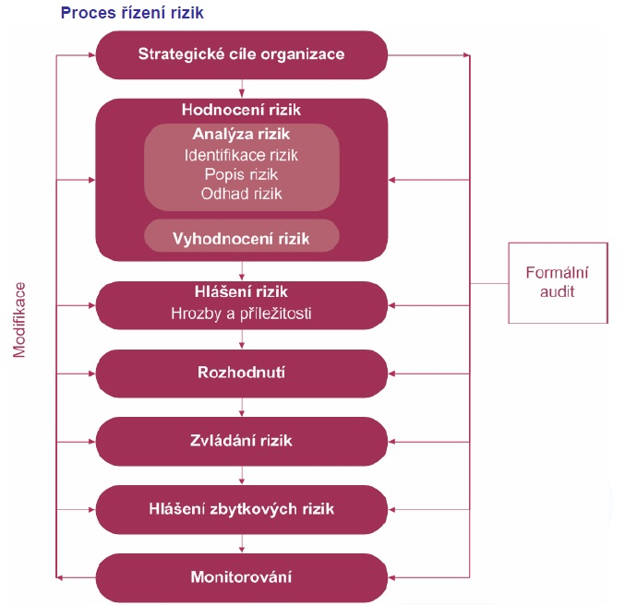
Obrázek 1: Proces řízení rizik
Zdroj: The Institute of Risk Management (IRM), a Risk Management Standard, 2002. s. 9

Přínos pro pojišťovny
Běžný způsob řízení rizik v podniku patří jejich přenos v nejvyšší míře na pojišťovny. Podniky placením pojistného snižují rizika velkých ztrát souvisejících s nezvládnutými riziky tím, že v případě ztráty (škodní události) jim je část vzniklých škod nahrazena v rámci podnikatelského a majetkového pojištění, ale i pojištění zdraví a života. Pojišťovny a zajišťovny se stávají hlavním subjektem, který sehrává pozitivní roli při snižování hrozeb pro podniky, jejich pracovníky i materiální hodnoty. Toto pojištění tvoří významnou část podnikání a zisku pojišťovny.
Důležitým předpokladem ovšem je, že jsou pro tuto úlohu metodicky a odborně připraveny. To znamená kvalitně ohodnotit rizika a motivovat pracovníky k vytváření potřebného tlaku na provozovatele rizikových činností, aby v rámci managementu rizik snižovaly výskyt rizik i počty zaměstnanců rizikových skupin.
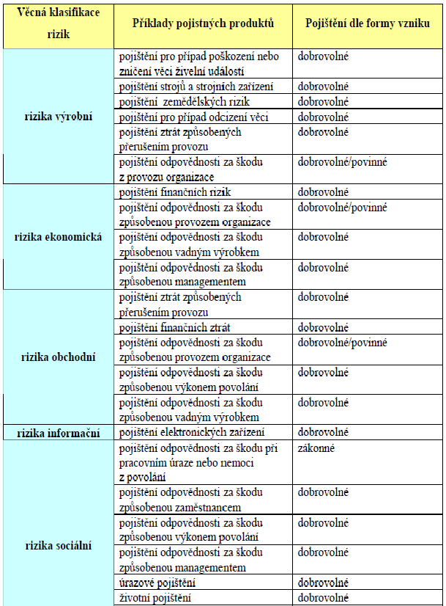
Obrázek 2: Příklady pojistných produktů dle věcné klasifikace rizik
Zdroj: MARTINOVIČOVÁ, D., Pojištění podnikatelských subjektů, 2007, s. 125.

Rizikový profil společnosti
Cílem je objevit základní podmínky jejího spolehlivého chodu a komplexně identifikovat nebezpečí, která jej mohou ohrozit. Předmětem hodného zájmu jsou i obchodní a finanční rizika. Základem je detailní inspekce dané lokality, pro niž je třeba danou situaci řešit.
Postup práce spočívá v sérii interview od členů nejvyššího managementu po střední úroveň. Nejdříve se stanoví otázky, které budou prodiskutovány. Týkají se:
- movitého a nemovitého majetku, ostrahy, protipožární ochrany;
- analýzy výroby, zabezpečení médii a energiemi;
- prodeje, nákupu surovin a dodávek polotovarů;
- vnitropodnikové a vnější dopravy;
- informačních technologií;
- odpovědnosti za výrobek;
- personálních a právních otázek, finančních operací;
- možného ohrožení okolí a rizik z okolí.
Závěry z rozhovorů se předloží kontaktovaným osobám k autorizaci. Všechna interview se poté ještě jednou zopakují.
Určí se riziková tolerance, definovaná jako maximální ztráta, kterou je podnik schopen unést bez ohrožení rozpočtu. S tímto souvisí nutnost spolupráce s odborníky na finance analyzující podnik. Zjištěná rizika se roztřídí do kategorií a sestaví do tvaru matice.
U jednotlivých položek se určuje jejich:
- závažnost, na základě porovnání finančních dopadů s rizikovou tolerancí;
- pravděpodobnost, s jakou může dojít k realizaci rizika;
- potenciál zábrany či úplné eliminace rizika;
- stanovení priority, v jakém pořadí má být záležitost řešena.
Výsledky se prezentují ve formě jediné přehledné tabulky s barevným vyjádřením jednotlivých prvků výsledné matice, charakterizující rizikový profil. Katastrofické riziko v prvním sloupci.
Katastrofické riziko v prvním sloupci, převyšující rizikovou toleranci, je vyznačeno bílou barvou; zelená označuje nízkou míru (do 25% rizikové tolerance), žlutá střední (do 50%), červená od 50% až do velikosti rizikové tolerance. Mezi nejzávažnější rizika patří ta, která mají současně katastrofický dopad na společnost, vyšší pravděpodobnost výskytu a nízký potenciál zábrany. v posledním sloupci matice je odkaz na konkrétní akci pro snížení rizika, uvedenou v doprovodné zprávě. Nejprve se řeší nejzávažnější rizika. Zpráva ještě zahrnuje zpracování autorizovaných odpovědí na položené otázky. Rizikový profil je základem činnosti oddělení rizikového managementu společnosti.
Obrázek 3: Členění rizik podle jejich velikosti – pětistupňový systém
Zdroj: MARTINOVIČOVÁ, D., Pojištění podnikatelských subjektů, 2007, s. 18.
Zanedbatelné riziko (M) představuje zanedbatelný náklad na překonání vzniklých škod. Vyrovnání škod v daném případě neovlivní náklady podniku, nebude třeba čerpat finanční rezervy a rozsah škody nemá vliv na výrobní proces.
Malé riziko (S) představuje nízký náklad na překonání vzniklých škod. Vyrovnání škod si vyžaduje čerpání finanční rezervy jen v malém rozsahu a rozsah škody má jen velmi malý vliv na výrobní proces.
Střední riziko (V) představuje citelné náklady na odstranění škod, jež mohou výrazně ovlivnit celkové náklady podniku a musí se sáhnout na finanční rezervy. Celkový rozsah škody zpomalí výrobní proces.
Velké riziko (Z) představuje vysoké poškození hmotných a jiných hodnot firmy nebo občana. Odstranění škod je možné jen s využitím velké části finančních a hmotných rezerv. Rozsah škod je tak velký, že může vést k dlouhodobému ohrožení výrobního procesu.
Katastrofické riziko (K) představuje mimořádně rozsáhlé poškození hmotných a jiných hodnot podnikatelského subjektu. Vede k dlouhodobému zastavení výroby nebo ke zřícení celého systému. Odstranění škod je možné jen s velkými těžkostmi, s využitím všech hmotných a finančních rezerv. U malých a středních podniků je vhodné použít třístupňový systém, kde budou rizika rozčleněna pouze do tří skupin, a to na rizika malá, střední a velká.

Tvorba Rizikové zprávy a pojistného programu
Výchozí materiál pro tvorbu rizikové zprávy tvoří soubor informací, které inspektor z převážné části získává od prověřených pracovníků klienta formou interview nebo pomocí dotazníků. Úkolem je informace roztřídit, ověřit, doplnit o vlastní poznatky a zpracovat do výsledného protokolu. Mnohaletou praxí je potvrzeno, že kvalita rizikové zprávy je odrazem vzájemných vztahů všech zúčastněných. Ani nejlepší inspektor není schopen vytvořit kvalitní zprávu, když získá pouze kusé a zkreslené informace.

Náplň rizikové zprávy
Hodnocení hlavních nemovitostí
Plánek budov a staveb, stavební konstrukce, použité materiály, rozměry.
Výroba a výrobní operace
Roční objem, uspořádání výroby, hlavní linky, kapacity, materiálové toky, rizikové operace, kumulace movitého majetku a zásob, automatizace, využití počítačů, údržba, inženýrské standardy.
Suroviny, výrobky, skladování, doprava
Dodavatelé, odběratelé skladování tuhých kapalných a plynných hořlavých látek, hořlavý a výbušný prach, doprava včetně vnitrozávodní.
Důležitá média a energie
Elektřina, zásobování a vlastní výroba, náhradní zdroje, pára, vytápění, spalování odpadů, vzduchotechnika, technické plyny, stlačený vzduch, voda atp.
Požární ochrana a ostraha
PHP, hydranty, plnicí místa, EPS, SHZ, detekce plynů, hořlavé kapaliny, plyny, profesionální hasiči – strážní služba, zabezpečení, CCTV, EZS, PCO.
Pojistné události v předchozím období
Závažné materiální škody, častý výskyt malých škod, přerušení provozu, odpovědnost za výrobek, profesní odpovědnost, jiné škody.

Zmírnění přerušení provozu Kritická místa, doba pro nahrazení zařízení, závislost IT, jiná řešení.
Pravděpodobná maximální škoda

Základní prvky pojistného programu
Vytváření pojistného programu je nesnadný a časově náročný úkol i v případě, že jsou jeho řešením pověřeni zkušení odborníci. Právem je tato činnost považována za tvůrčí aktivitu. Prvním krokem zejména v oblasti majetku případně odpovědnosti za škody slouží riziková zpráva, popisující konkrétní situaci. Následují nabídky produktů, které mohou klientovi pomoci překonat obtížné situace. Velmi častým jevem bývá i příprava speciální nadstandardní nabídky ujednání zahrnuté do pojistné smlouvy. Pojistný program se sestává z řady pojistných produktů, které při konkrétní aplikaci makléř modifikuje pomocí doplnění, zrušení výluk a nových formulací ve smlouvě.

Živelní pojištění
Základem pojistného programu je pojištění majetku, věcí nemovitých, movitých a zásob, proti živelním rizikům. Zpravidla se vyplatí pojistit veškerý majetek, vyloučit lze snad jen nadměrně opotřebované budovy, stavby nebo zařízení. Je možné sjednat pojištění majetku na vyjmenovaná rizika, nebo na všechna rizika – all risk.

Pojištění na vyjmenovaná rizika zahrnuje základní skupinu:
- FLEXA (Fire – Lightning – Explosion – fall of Aircraft – požár, úder blesku, výbuch na základě rychlé chemické reakce, pád letadla);
- další živelné nebezpečí: vichřice, povodeň (v současné době se uvádí výluka pro dvacetiletou vodu, je- li povodeň vyhodnocena jako víceletá voda, pak pojišťovna plnění poskytne), záplava, krupobití, zemětřesení, sesuv půdy a zřícení skal nebo zemin, sesouváním nebo zřícením lavin, pádem stromů, stožárů a jiných předmětů, tíhou sněhu a námrazy, působící na budovu. Lze připojistit i škody způsobené;
- prasklým vodovodním potrubím nebo potrubím, přivádějícím či odvádějícím topné médium, potrubí sprinklerových hasicích systémů.
Do výluk se zahrnují situace týkající se válečných událostí, nepokojů stávky, výluky terorismu, působení jaderné energie a elektromagnetického záření. Tyto výluky se týkají téměř všech typů pojištění. Vyloučeny jsou také škody, kdy došlo ke škodě úmyslným jednáním pojištěného či z podnětu pojištěného, nebo vady věci, kterou měla již v době uzavírání pojištění. Při sjednávání majetkového pojištění hraje významnou roli definice pojištěných věcí, místa pojištění, vlastnický vztah k pojišťovanému majetku (je možné pojistit majetek vlastní i cizí). Pojištěné věci se dělí na nemovité, movité a zásoby. v pojistné smlouvě se udává pojistná částka; to je nejvyšší hodnota plnění pojišťovny. U budov a staveb tedy věcí nemovitých se rozlišuje nová hodnota, částka potřebná ke znovupostavení nemovitostí téhož druhu, rozsahu a kvality na témže místě; časová hodnota je rovna nové hodnotě minus opotřebení; obecná hodnota je cena, za kterou lze nemovitost pořídit v novém čase. U věcí movitých se rozlišuje nová hodnota a časová hodnota, jejichž charakteristika je stejná jako u věcí nemovitých. Hodnota zásob je částka, kterou je potřeba vynaložit na jejich výrobu nebo znovuzřízení. v pojistné smlouvě se definuje místo pojištění. U budov a staveb je dáno adresou, nebo číslem katastrálního území. U věcí movitých je místo pojištění zpravidla dáno popisem budovy, ve které se věci nacházejí. Někdy je však místem pojištění celá ČR nebo Evropa, v případě mobilních zařízení např. přenosové vozy s televizní technikou.
Pokud je pojistná částka menší než pojistná hodnota, hrozí podpojištění, které znamená, že se plnění pojišťovny v případě škody krátí v poměru pojistné částky k pojistné hodnotě. To ale neplatí, pokud je sjednáno pojištění na první riziko. Jednou z alternativ je nerizikové pojištění; týká se náhlého a neočekávaného poškození nebo zničení věci jakoukoliv událostí, která není ve výlukách. Pojištění se nevztahuje na škody vzniklé přerušením nebo zastavením provozu, dále se nevztahuje na škody:
- u staveb, způsobené sesedáním, vznikem prasklin, smršťováním, vydutím nebo roztažením stěn, podlah stropů;
- vnitřní mechanické nebo elektrické poruchy u strojů a strojních zařízení, ovšem pokud na základě takové události vznikne následná škoda, vnější poškození nebo zničení
se hradí;
- zamrznutím chladicí kapaliny, chybným mazáním, nedostatkem maziva;
- koroze, eroze kavitace, přirozené stárnutí a opotřebení včetně dlouhodobého vlivu biologických, chemických nebo tepelných procesů, nebo při nedostatečném používání.
- poškození nebo zničení věci při provádění její opravy, údržby nebo servisu, ovšem následná škoda se hradí;
- v důsledku usazeniny;
- náklady na opravu či výměnu po nekvalitně provedené práci,
- poškození v důsledku nekvalitně provedené práce nebo nesprávné technologie;
- poškození v důsledku chybného návrhu, konstrukce nebo projekce, ztuhnutí obsahu v zásobnících, tavicích pecích, linkách nebo zařízeních, určených k přepravě tekutých náplní.
- poškození nebo zničení výpadkem přívodu elektřiny, mimo případu kdy toto poškození vzniklo pojištěnému právo na odškodnění;
- nadměrnou vlhkostí nebo suchem
- škody všeho druhu na datových, obrazových, zvukových záznamech;
- působení hmyzu nebo hlodavců;
- následně vzniklé ztráty včetně ušlého zisku, zvýšením nákladů na výrobu, pokut, manka, ztrát z prodlení, ztrátou trhu nebo kontaktu;
- ušlý zisk, zvýšení nákladů na výrobu, pokut, manka, ztrát z prodlení, ztrátou trhu nebo kontraktu;
- ztráty zjištěné při inventuře;
- odcizení, ztráta nebo pohřešování věci
- zamoření, kontaminace, průsak.
Výluky 1 až 17 se vztahují pouze na takové druhy poškození, které nenastaly při živelních událostech.

Pojištění pro stroje a elektroniku
Nadstandardním druhem majetkového pojištění je ochrana strojních zařízení (MB – Machinery Breakdown) a elektroniky (EE – Electronic Equipment) proti všem rizikům, která nejsou vyloučena. Většinou se vychází z předpokladu, že stroje byly pojištěny v rámci živelního pojištění. Strojní pojištění se týká zejména vnitřního mechanického poškození (lomem, trhlinou, deformací, zadřením, uvolněním, netěsností, ucpáním, vytavením) a elektrické poruchy (zkratem, přepětím, vadou izolace, koronou, výbojem, elektrickým obloukem, přeskokem).
Za elektrickou poruchu se také považuje ztráta funkce a funkčních parametrů u elektronických prvků a součástek z jakýchkoliv důvodů.
Plnění pojišťovny se týká rovněž pádu předmětu a nárazu na tento stroj, exploze na základě vnitřního přetlaku páry nebo jiného média. Kryté jsou také důsledky selhání regulační techniky, nesprávná obsluha, nešikovnost, nedbalost.
U strojů se pojištění vztahuje jen na živelní rizika, omezuje se jen na vichřici, mráz nebo náraz plovoucího ledu. U elektroniky jsou zahrnuta všechna vyjmenovaná živelní nebezpečí – FLEXA, rozšířený živel, vodovodní škody.

Přerušení provozu
V návaznosti na majetkové škody lze pojistit finanční ztráty při přerušení provozu. Velmi důležité je stanovit v pojistné smlouvě, ke které pojištěné škodě na majetku se výpadek produkce vztahuje; zpravidla to bývá požár, může to být také jiná živelná událost, např. povodeň, strojní škoda nebo škoda na elektronice. Podmínkou je, aby bylo sjednáno pojištění věcné škody, na jejímž základě má být uhrazen ušlý zisk z realizace prodeje výrobků a stálé náklady, které nabíhají i v případě, že je výroba zastavena.
Pojištění se zpravidla uzavírá na určitou dobu definovanou v pojistné smlouvě. Pokud se v tomto čase stane škoda, která vede k přerušení provozu, nabíhá po období zvaném časová spoluúčast období plnění pojišťovny, která trvá maximálně po sjednanou dobu ručení. Může se stát, že doba ručení je větší než doba pojištění. Doba pojištění bývá obvykle 12 měsíců a některé zahraniční firmy požadují dobu ručení 18 až 24 měsíců.
Pro stanovení pojistné částky je základem rovnice (2):
obrat = stálé náklady + variabilní náklady + zisk. (2)
V daném případě se obrat vztahuje k výrobním činnostem. Pojistná částka pro přerušení provozu BI, vztažená k určitému období nazývanému doba ručení, je definována následujícími vztahy (3):
BI = stálé náklady + zisk = obrat – variabilní náklady. (3)
Stálé náklady nabíhají i v případě přerušení provozu, kdežto variabilní jsou vynakládány pouze v souvislosti s výrobou. I zde je nutností stanovit pojistnou částku, poněvadž i v případě přerušení provozu může být namítnuto podpojištění.
Ke stálým nákladům patří platy a mzdy zaměstnanců včetně sociálního a zdravotního pojištění, nájemné, úroky za půjčky, úroky za tvorbu rezerv na odpisy investic, základní poplatky za vodu, plyn, elektřinu, teplo, telefon atd. licenční poplatky, které nezávisejí na obratu, náklady na úklid areálu, náklady na hasiče a ostrahu, reklamu, předplatné periodik.
Největší složky variabilních nákladů u výrobního podniku zpravidla odpovídají hodnotě surovin a pomocných materiálů pro výrobu, platbám za energie a média, za obalové materiály, polotovary a subdodávky, za provozní údržbu a opravy. Pojištěny nejsou odvodové a daňové povinnosti, vývozní cla, dopravné a náklady spojů, licenční a vynálezecké poplatky závislé na obratu, peněžní sankce jako pokuty, penále a náhrady škod, které je podnik povinen uhradit, také zisky a stálé náklady, které vycházejí z kapitálových, spekulačních nebo pozemkových obchodů.
Pojistit lze rovněž ušlý nájem z nemovitosti, jehož ztráta je způsobena majetkovou škodou. Od nájemného se však odečítají náklady na údržbu domu, které činí přibližně 15 % z nájemného.
Pojištěny mohou být i vícenáklady, které mohou přispět k realizaci činnosti v náhradních prostorách během doby ručení. Sem patří náklady na nájem za provizorní provozovny, úklid a úpravy těchto prostor, nájem za stroje a zařízení i náklady za přemístění zařízení do provizorních prostor. Mohou se vyskytnout zvýšené náklady na energie, přesčasové práce, zvýšené náklady na energie, přesčasové práce, zvýšené pojistné i náklady na ostrahu a jiné činnosti.

Odpovědnost za škody
Pojistný program by neměl opomenout ve své formě pojištění odpovědnosti za škody vůči třetím stranám. Jedná se o pojištění za škody na majetku a zdraví kdy je viník odpovědný buď podle smlouvy, nebo ve smyslu platných zákonných ustanovení. V tomto případě se pojištění sjednává na první riziko, takže podpojištění nelze namítnout, ale potřeba správně nastavit limit plnění ze všech událostí za pojistné období.
Rozlišuje se obecná odpovědnost, odpovědnost za výrobek, za věci převzaté za účelem provedení určité práce, profesní odpovědnost nebo odpovědnost z provozu motorových vozidel. Škody na životním prostředí se pojišťují samostatně; současné pojistné podmínky je u některých ústavů akceptují v případě selhání automatické regulace.
Stejně jako v ostatních případech je vyloučena odpovědnost za škody, vzniklé při válečných událostech, nepokojích, stávkách, teroristických akcích, působením elektromagnetického nebo jaderného záření, asbestu nebo formaldehydu. Mezi další výluky patří škody způsobené úmyslně, nebo převzaté nad rámec, který stanoví právní předpisy. To znamená, že není možné se hlásit k odpovědnosti za škodu, za kterou podle práva neodpovídáte. Výluky se týkají také geneticky modifikovaných organismů. Vyloučeny jsou pokuty, penále, nemateriální újmy, škody způsobené manželovi nebo manželce či příbuzným v přímé řadě.

Požární rizika
Posuzování problematiky požárních rizik zůstává i v dnešní době závislé na subjektivitě, na zkušenostech a citu posuzovatele. Při řešení konkrétního zadání je vhodné vycházet ze studia plánku lokality. Pomocí něho lze identifikovat místa se zvýšenou koncentrací budov, ve kterých je dále soustředěn movitý majetek, stroje, elektronika i ostatní vybavení. Mohou zde být rovněž uloženy zásoby. Celá posuzovaná lokalita by měla být rozdělena do požárních komplexů, které se sestávají z navzájem propojených budov, prostorově oddělených od ostatních celků. Zajišťovna Munich Re uvádí jako minimální vzdálenost mezi stěnami dvou komplexů 10 m, u budov vyšších než 10 m se požadovaná distance rovná výšce vyššího objektu, ale vzdálenost 20 m je dostatečná pro všechny případy. Z požárních komplexů se vybere hlavní požární komplex, kde se soustřeďuje největší část majetku společnosti a jehož ztráta by způsobila citelný výpadek výroby. Vždy je nutné posuzovat kombinaci obou vlivů; rozhoduje součet hodnoty majetku a finančních dopadů přerušení provozu k hlavnímu požárnímu komplexu se vztahují úvahy o maximální možné škodě. Neméně důležitým faktorem je odolnost budov proti požáru.
Do kategorie požárně neodolných patří budovy a stavby z hořlavých materiálů, nechráněné ocelové konstrukce, zděné stavby s tloušťkou zdiva menší než 15 cm.
Protikladem se charakterizuje konstrukce odolná proti požáru. v budovách a stavbách tohoto typu existuje možnost protipožárního zásahu uvnitř objektu, tím pádem je pravděpodobnost vzniku škody výrazně snížena. Při kalkulaci pojistného by měl pojistitel zahrnout i tento fakt a poskytnout slevu na pojistném. Rozhodující je nosná konstrukce. Nesmí obsahovat žádné hořlavé materiály. Požární odolnosti 90 minut vyhoví zdivo silnější než 25 cm, monolitický beton nebo řádně obezděná ocelová konstrukce. U předpjatého železobetonu je nutné počítat s tím, že se předpětí při vyšších teplotách rychle eliminuje. Konstrukce střechy nemusí být nehořlavá. Vyhovět mohou i dřevěné trámy s protipožárním nástřikem, který je třeba pravidelně obnovovat. Rovněž vyhoví plech nebo živičná krytina vnější straně betonových desek. Připouští se také dřevěná nebo ocelová konstrukce střechy, pokud je umístěna nad požárním stropem nejvyššího podlaží. Neutrální typem požární odolnosti je ten, jehož tepelně transportní vlastnosti se pohybují mezi oběma skupinami. Podmínkou zůstává ochrana dřevěných a kovových konstrukcí protipožárními nátěry, nástřiky a obklady. Platí i požadavek na omezení šíření požáru prostřednictvím střechy. Rozměry budov a staveb jsou další významnou charakteristikou. Je potřeba znát počet nadzemních a podzemních podlaží, plochu půdorysu a výšku jednotlivých podlaží a výšku budovy. Čím větší plocha neodděleného úseku, tím rychleji je nutné objevit potenciální požár již v zárodku a tím rychleji začít hasit. v případě velkých hal je potřeba instalovat moderní detekci s vyhodnocováním stavu před vyhlášením poplachu a účinné automatické hasicí zařízení, nejlépe sprintery. Pokud se požár nepodaří úplně uhasit, díky snížení teploty v důsledku ochlazování zóny plamene zůstává zachována naděje, že následný zásah hasičů bude úspěšný. Z toho důvodu je doba dojezdu hasičů na místo pojištění důležitou informací, která má přímou souvislost s velikostí vzniklé škody.
Existuje ještě řada okolností, které mají vliv na požární rizika. Zařízení na odvod kouře umožní prostorovou orientaci hasičů při zásahu v budově. Neméně významnou funkcí tohoto zařízení je snižování akumulace tepla. Ve spojení s tímto zařízení je nebezpečí přívodu vzdušného kyslíku do požářiště. Proto dávají hasiči přednost ručnímu ovládání kouřových klapek před automatickým způsobem v závislosti na signálu EPS.
Závažným rizikem je úder blesku, který může být v důsledku vysoké teploty ve svém jádru zdrojem požáru. Každá budova by měla být vybavena bleskosvodem, který prochází pravidelnou revizí.
Podnikatel může pojistit jednotlivé věci z majetku, či soubor věcí. v případě pojištění souboru věcí se pojišťění vztahuje na všechny věci, které v okamžiku vzniku pojistné události náleží k danému souboru. v pojistné smlouvě musí být určena pojistná částka nebo limit pojistného plnění, na které je věc nebo soubor věcí pojištěn. Určení pojistné částky za soubor věcí spočívá ve stanovení hodnoty jednotlivých položek a jejich následnému součtu.
Pojistná částka za soubor věcí je tedy (4):
${ PČS= \sum_{1}^{n}{P_{i}=}P_{1}}_{ }+ P_{2}+ P_{3 }+ … P_{n}$ (4)
Je-li pojištěno několik souborů, určí se pojistná částka pro každý soubor samostatně.
TECHNICKÉ PROTIPOŽÁRNÍ PROSTŘEDKY
STABILNÍ HASICÍ ZAŘÍZENÍ
POŽÁRNÍ DETEKTORY
RUČNÍ HASICÍ PŘÍSTROJE

- vodní
- pěnové
- sněhové
- práškové
- konvenční
- adresné
- optické
- ionizační
- teplotní
- analyzátory plynů
- sprinklery
- drenčery
- hasicí plyn
- pěnové hasicí zařízení
OCHRANA
PROTI EXPLOZI

zařízení HRD (High Rate Discharge)
Obrázek 3:
Obrázek 4: Druhy technických protipožárních prostředků

Zdroj: JANATA, J., Metodika přípravy rizikové zprávy pro pojistné trhy, Praha, 2010

Způsoby oceňování nemovitostí v pojišťovnictví
Nemovitosti jsou v § 119 Občanského zákoníku definovány jako „pozemky a stavby spojené se zemí pevným základem.“ v pojišťovnictví se navíc rozlišuje mezi budovou a stavbou. „Budovami se rozumí stavby prostorově soustředěné a navenek převážně uzavřené obvodovými stěnami a střešními konstrukcemi, s jedním nebo více ohraničenými užitkovými prostory. Stavbami inženýrskými a speciálními pozemními jsou stavby dopravní, vodní, pro rozvod energií a vody, kanalizace, věže, stožáry, komíny, plochy a úpravy území, studny a další stavby speciálního charakteru.“43 Pro oceňování majetku podnikatelských subjektů je ještě důležitým pojmem „hala“. „Halou se rozumí stavba o jednom nebo více podlažích, ve kterých souhrn jednotlivých volných vnitřních prostorů, vymezených svislými konstrukcemi, podlahou a spodním lícem stropních nebo nosných střešních konstrukcí, činí více než dvě třetiny obestavěného prostoru stavby.“

Stanovení nové ceny pro budovy a haly
Vzorec pro výpočet nové ceny pro budovy pro pojištění je odvozen od vzorce uvedeného v § 3 vyhlášky o oceňování majetku č.3/2008 Sb.
Výpočet nové ceny stavby jako pojistné hodnoty se provádí ze vztahu (5):
$ZCUP=ZC∙ K_{1 }∙K_{2}∙ K_{3 }∙ K_{4 }∙ K_{5}∙ K_{ip} ,$ (5)
Kde ZCUP je základní cena upravená pro pojištění (Kč/m³),
ZC – základní cena podle účelu použití stavby (Kč/m³),
K₁ – koeficient přepočtu základní ceny podle druhu konstrukce,
K₂ – koeficient přepočtu základní ceny podle velikosti průměrné zastavěné plochy,
K₃ – koeficient přepočtu základní ceny podle průměrné výšky (počet podlaží),
K₄ – koeficient vybavení stavby,
K₅ – koeficient polohový,
Kip – koeficient změny ceny staveb – aktuální cenový index ČSÚ.
Pak nová cena stavby pro pojištění CNP bude (6):
$CNP=ZCUP∙OP ,$ (6)
kde OP je obestavěný prostor.
V praxi se pro výpočet upravené základní ceny pro pojištění často používá zjednodušený vzorec $ZCUP=ZC∙ K_{1}∙K_{i}$ , kdy se ostatní koeficienty pokládají za rovny 1. Tento způsob výpočtu však může způsobit u hal přepojištění a u budov a nadstandardní vybavenosti podpojištění. Koeficienty uvedené ve vzorcích jsou uvedeny v přílohách oceňovací vyhlášky.

Způsoby oceňování movitých věcí v pojišťovnictví
Při oceňování movitých věcí se nejčastěji jednotlivé položky majetku seskupují do souboru movitých věcí a pojistná částka pro soubor movitých věcí je dána součtem jednotlivých položek. Soubor zpravidla obsahuje velké množství prvků. Do movitých věcí se zařazuje dlouhodobý hmotný majetek. Jedná se o majetek, jehož cena je vyšší než 40 000 Kč a doba použitelnosti delší než 1 rok.
Mezi hlavní části majetku podnikatelských subjektů patří stroje a technologické linky u výrobních podniků, vozový park u dopravních podniků. Dále pak tvoří značnou část hmotného majetku nábytek, výpočetní technika a ostatní vybavení budov.
Při oceňování movitých věcí je možné použít jeden ze tří hlavních způsobů oceňování. Hodnota nové ceny může být:
- pořizovací cenou nové movité věci stejného typu, pokud je oceňovaná věc na trhu,
- přepočtem pořizovací ceny,
- přepočtem kurzu měn, je-li oceňovaná věc z dovozu.
První případ oceňování je použitelný pouze u omezeného počtu věcí, na zbytek majetku je nutné použít jednu z dalších metod.

Přepočet pořizovací ceny
Nová hodnota se vypočítá pomocí indexové metody u nemovitostí. Nová cena je určena rovnicí (7):
$CN=PC∙K_{i}$ , (7)
kde PC je pořizovací cena stavby z rozvahy majetku pojišťovaného podnikatelského subjektu, K_{i} – cenový index inflace podle ČSÚ, tabulka s indexy je uvedena v příloze.
Pokud je podnikatelský subjekt neplátce DPH, je nutné ještě celý vztah vynásobit příslušným koeficientem, tedy sazbou DPH.
Tento vztah lze použít pro každou položku zvlášť, ale i pro soubor věcí s použitím globálního cenového indexu za průmysl ČR. Výpočet nových cen přepočtem pořizovací ceny je pokládán za nejlepší metodu výpočtu pojistné částky.

Rizika skladování
U správně projektovaného výrobního závodu by výroba měla být oddělena od expedice a skladů. v expedici i skladech se používají hořlavé balicí materiály, může probíhat práce s tepelnými zdroji. Sklady bývají místy se zvýšeným požárním nebezpečím. Významnou charakteristikou je velikost souvislé požárně neoddělené skladovací plochy a výška ukládání materiálu. Při skladování předmětů nad sebou existují optimální aerodynamické podmínky pro rychlé rozšíření požáru. Skladovací výška je přímo úměrná požárnímu zatížení a současně s ní rostou problémy při hašení požáru. v těchto případech se vyžaduje moderní adresná požární signalizace s vyhodnocováním stavů předcházejících vyhlášení poplachu a automatické sprintery. v některých případech se uplatní vysoce citlivé hlavice EFSR s velkou dodávkou požární vody. Při inspekci se vždy zaměřuje pozornost na skladování hořlavých kapalin a technických plynů. Ve většině případů bývají správné zásady dodrženy. Skladování probíhá v dostatečně oddělených objektech. v současné době nikdo nepřekračuje povolená skladovací množství, vzhledem k dobrému zásobování se skladované množství omezuje na potřebné minimum. Úložiště hořlavých kapalin mají záchytnou havarijní jímku, uzavřené prostory jsou vybaveny přirozenou nucenou ventilací. Naplněné láhve s plyny se fixují s řetězem, aby se zabránilo jejich pádu. Dobrá bývá situace i u kryogenických zásobníků s atmosférickým výparníkem.

Stanovení a definice horní hranice škod
Odhad maximální a pravděpodobné škody je součástí každé rizikové zprávy. Pojistitel zvažuje podle její výše kapacitu, poté se rozhoduje zda může převzít riziko na vlastní vrub, zdali je obligatorní zajištění dostatečné pro danou třídu obchodu, anebo je nutné hledat řešení formou soupojištění.
Součástí každé rizikové zprávy musí být uvedeny veličiny a zkraty jako PML ,,Possible‘‘ Maximum Loss nebo ,,Probable‘‘. Základní hierarchie odhadů horní hranice škod podle velikosti od nejmenší po největší je:
- NLE – Normal Loss Expectancy
Maximální očekávaný škodní potenciál v případě, že stabilní hasicí systémy fungují bez závady a lidský zásah při zdolávání požáru je úspěšný.

- PML – Probable Maximum Loss
Maximální očekávaný škodní potenciál v případě, že stabilní hasicí systémy nejsou schopné provozu, ale lidský činitel je při zdolávání požáru úspěšný, požární stěny zabraňují dalšímu šíření požáru.

- MFL – Maximum Forseeable Loss
Maximální očekávaný škodní potenciál v případě, že stabilní hasicí systémy nejsou schopné provozu, lidský činitel není schopen požár zdolávat, pouze náležitě provedené požární stěny zabraňují dalšímu šíření požáru.

- MAS – Maximum Amount Subject
Za daných okolností je zničen celý požární komplex bez ohledu na existenci požárních stěn, požár se ukončí, až když vyhoří všechny spalitelné látky. Z definic, uvedená výše nejsou zahrnuta katastrofická rizika, k nimž patří (a) exploze mraku výbušných par, které se mohou vytvořit při úniku hořlavých kapalin při teplotě nad bodem varu a při určitých podmínkách až do místa iniciace, kde dojde k destrukci (b) zemětřesení; (c) povodeň; (d) pád letadla. Některou z těchto eventualit může uvažovat následující definice:

- CAT – Catastrophic Loss
Maximální škodní potenciál, který lze předpokládat v případě katastrofického scénáře (následuje popis události dle možností (a) až (d), kdy ochranné systémy nemají význam pro zábranu škody. Exploze uvolněného mraku výbušných par se uvažuje jako katastrofický scénář v chemických závodech. Maximální vyjádření škody má dvě složky: jednu týkající se majetku a druhou přerušení provozu. Je proto nutné pečlivě zvažovat součet obou komponent, tvořící výslednou hodnotu. Někdy může malá majetková škoda vyvolat několikanásobně větší výpadek výroby.

Charakteristika firmy
Brassica odbytové družstvo vzniklo v roce 1998 z iniciativy soukromých zemědělců okresů Litoměřice, Louny a Kladno. Zakládajících členů bylo 28, postupně do odbytového družstva přistupovali další. Odbytové družstvo bylo založeno za účelem efektivního zhodnocení zemědělských produktů, zejména obilovin, olejnin a luštěnin, které členové pěstují na cca 9 000 hektarech zemědělské půdy. K tomuto účelu bylo zakoupeno velkokapacitní obilní silo, včetně linky na posklizňovou úpravu těchto produktů, čističky a sušárny obilovin. Nákup nemovitostí byl zajištěn bankovním úvěrem, který byl splacen za 10 let. Provoz družstva je zajištěn částečně z vlastních zdrojů a částečně provozním úvěrem.
Chod družstva zajišťuje 14 pracovníků, kteří nejsou členy družstva. Jedná se o ředitele, hlavního ekonoma, vedoucího provozu, silomistry, laborantku, skladovou účetní, vrátné a uklízečku. Kapacita sila je 21 000 tun. Tuto skladovací kapacitu si členové rozebrali na základě kapacitních vkladů tzn., že každá jedna tuna skladovací kapacity činí cca. 2 300 Kč. Množství tun odpovídá skladovacím potřebám každého člena dle obhospodařované zemědělské půdy. Kapacitní jmění je peněžitým vyjádřením celkové skutečné výše skladovací kapacity družstva.
Družstvo je společenstvím neuzavřeného počtu osob, založeným za účelem podnikání. Je právnickou osobou, za porušení svých závazků odpovídá celým svým majetkem, členové neručí za závazky družstva. Činnost družstva se řídí Stanovami družstva, nejvyšší orgán je členská schůze, představenstvo a kontrolní komise.
Předmět podnikání: Velkoobchod,
Poskytování služeb pro zemědělství a zahradnictví;
Skladování zboží a manipulace s nákladem;
Zprostředkování obchodu a služeb;
Pronájem nemovitostí – nebytových prostor.
Hlavními činnostmi odbytového družstva jsou naskladnění, kvalitní ošetření, skladování a prodej zemědělských komodit svých členů. Následně se provádí posklizňová úprava což je čištění, sušení nebo míchání na požadovanou obchodní kvalitu. Následně pak pro členy družstva provádí zaměstnanci Brassici obchodní činnost, což je nabídka a prodej těchto komodit dle aktuální nejlepší nabídky na trhu. Obchody se provádějí na základě uzavřených smluv v rámci České republiky, ale i zahraničí k tomu jsou využívány všechny dopravní cesty, tj. autodoprava, železniční doprava nebo říční doprava. Z tohoto důvodu má Brassica výhodnou strategickou polohu, což oceňují všichni obchodní partneři.

Ekonomika družstva
Družstvo obchoduje s velkým objemem komodit svých členů, cca. 30 000 tun obratu sila. Finanční prostředky na svoji činnost si družstvo zajišťuje poplatky za naskladnění a vyskladnění sila (cca. 100 Kč/tuna) a poplatky z prodeje komodit tj. 3 % z prodejní ceny (provize z prodeje).

Současná situace podniku
Hlavním přínosem založení družstva je pro jeho členy jistota bezproblémového uskladnění veškeré své rostlinné produkce a její prodej ve vhodnou dobu dle aktuálních cen na trhu. Další výhodou je množství obchodovaného množství, čímž je podstatné posílena vyjednávací pozice na trhu, kdy cena zboží se odvíjí od nabízeného množství.
V srpnu roku 2002 zasáhly společnost stejně jako celý ústecký kraj ničivé povodně. Ničivá přírodní katastrofa ovlivnila chod a fungování podniku. Byly zatopeny všechny budovy včetně strojních zařízení, laboratoře a kanceláří.
Celková výše škody se vyšplhala na 2 950 000 Kč. Pojišťovna pokryla škody ve výši 800 000 Kč a dotace od Ministerstva zemědělství 2 000 000 Kč. Téměř celé tři měsíce se musel podnik vypořádávat s následky po povodních.
Povodně na Labi a Vltavě v srpnu 2002 způsobily celkovou ekonomickou ztrátu 73 mld. Kč. Plnění pojišťoven dosáhlo 37,1 mld. Kč, což odpovídá 50,8 % pojištěných škod. Všechny instituce však úspěšně přežily. Škody totiž zaplatily z 97 % zajišťovny.
V roce 2010 bylo rozhodnuto zvýšit skladovou kapacitu, jelikož došlo k přijetí nových členů do družstva, a tím větší potřebě skladovacích kapacit o téměř 5 000 tun. Bylo proto zakoupeno starší obilní silo v sousedství s kapacitou cca. 9 000 tun. Pořizovací cena činí 20 milionů Kč. Přibližně polovinu kapacity 5 000 tun financovali noví členové a zbytek (9 milionů Kč) muselo zaplatit družstvo prostřednictvím úvěru. Problém je v tom, že kapacita je o 4 000 tun vyšší než celková požadovaná potřeba družstva. Proto je nezbytné řešit jak efektivně využít nové přebytečné kapacity, aby se co nejlépe pokryly náklady na jejich provoz, na splátky úvěru nově pořízeného sila a vytvoření maximálního zisku plným využitím nových prostor. Jedním z dílčích problémů s tím související jsou mzdové náklady na provoz sila.
Již zmíněný rozvoj společnosti přibráním nových členů družstva způsobil Brassice mnoho starostí a problémů, především s tím jak se vypořádat s nedostatečnou skladovací kapacitou pro uspokojení potřeb všech stávajících i nových členů družstva. Bylo tedy na základě dohody členů rozhodnuto k pořízení sila nacházejícího se v těsném sousedství, které bylo v současné době provozně nevyužité a současně nabízeno k prodeji předešlými majiteli. To byla pro management výzva pořídit nové kapacity k rozšíření provozní činnosti družstva. Jak již bylo řečeno družstvo bylo nuceno ke koupi ,,nového“ sila využít půjčky úvěru od Komerční banky. Nicméně nová kapacita (9 tisíc tun) přesahovala potřeby kapacity (5 tisíc tun) nových členů družstva.
Z tohoto důvodu se muselo nejvyšší vedení společnosti rozhodnout, jakým způsobem a co nejefektivněji využít přebytečné (4 tisíce tun) kapacity.
Tato situace byla řešena tak, že družstvo si zajistilo využití přebytečné kapacity tím, že rozšířilo své služby i pro nečleny družstva – ostatní zemědělské subjekty. Jedná se především o skladování, sušení obilovin a olejnin a zprostředkovatelskou obchodní činnost tedy de facto stejnou činností, jež se zabývá i pro své členy. Na základě rozhodnutí zákazníka zprostředkují zaměstnanci družstva obchod, nebo je toto zboží odvezeno zpět k zákazníkovi.
Protože navíc firma disponuje velkou skladovací plochou, družstvo tyto plochy pronajímá ke skladování kusového zboží pro cizí partnery, např. pytlovanou mouku nebo rýži.
Touto činností je zapotřebí získat ročně výnos cca. 950 000 Kč na splátku 4 000 tun skladové kapacity za 1 rok. Snahou je tyto služby stále navyšovat, tj. zvýšit obrátkovost zásob a jejich prodej optimálně 1,6 krát za rok. Je to především z důvodu, aby bylo co nejefektivněji dosaženo získání financí k zajištění splátky části úvěru za nově nakoupené silo.
Řešení problému navrhovaného firmou (rozšíření služeb pro nečleny družstva) je z mého pohledu vzhledem k nesporným výhodám velice vhodné. Stávající řešení bych modifikoval tím, že bych nové silo pořídil pomocí leasingu, čímž by bylo odstraněno vysoké jednorázové investiční zatížení podniku. Pro tyto účely byh zvolil možnost financování nákupu nového sila prostřednictvím leasingu od bankovního ústavu.
Dalším způsobem jak získat finanční prostředky z rozšířené skladové kapacity by bylo využití strategické polohy podniku. Jak již bylo uvedeno, podnik se nachází v dopravním uzlu v blízkosti řeky Labe, železnice a nedaleko dálnice D8. v tom bych viděl jako výbornou možnost využít této polohy k překladu a expedici zboží pro společnosti a obchodníky zabývající se prodejem zemědělských komodit. Za tyto služby by poté družstvo vyinkasovalo 100 Kč/1 tuna zboží. Předpokládané výnosy za rok při plném využití nových kapacit 10 tisíc tun/rok by tedy činili díky této činnosti 1 milion Kč, což by umožnilo použít část těchto prostředků ke splátkám úvěru.

Vzhledem ke skutečnosti, že se jedná o výškové budovy, tak by jistě bylo dobrým nápadem využít potenciál budov k nabídnutí střešních prostor k pronájmu mobilním operátorům. Pokud by se instalovaly zařízení na střechy všech tří operátorů na našem trhu a ještě případně vysílač internetového připojení, pak by mohla Brassica získat za pronájem od těchto subjektů až 100 tisíc Kč ročně od každého, tedy dohromady 400 tisíc Kč/rok. Tato částka by byla rozhodně skvělým bonusem ke zvýšení zisku. Je otázkou, zdali by o tuto možnost byl ze strany operátorů zájem.

Eliminace rizika povodní
Před sjednáním pojištění je nutné provést zábranná opatření, která omezí riziko záplavy a povodně na nejmenší míru. Tento princip je využíván obecně při pojištění jakéhokoliv rizika. Jedině za těchto předpokladů lze získat optimální podmínky na pojistném trhu.
Protipovodňová opatření by měla být prováděna v součinnosti s orgány státní správy a samosprávy. Bez centrální koordinace nelze nic úspěšně zvládnout. Jen tehdy pokud jsou realizována účinná opatření lze získat vyšší limit plnění při výhodnějších sazbách pojistného. Důležitá úloha připadá povodňovému plánu, který musí být v pravidelných intervalech ověřován a aktualizován. S jeho pomocí by se měly případné ztráty co nejvíce snížit.
Varianty aktivní ochrany proti povodni jsou:
- Výstavba mobilních a stabilních hrází okolo chráněných objektů spolu s utěsněním kanalizačního systému, provedená v koordinaci s orgány státní správy a samosprávy. Mobilní hráze musí být uloženy na bezpečném a nepříliš vzdáleném místě, tak, aby v případě potřeby byly okamžitě k dispozici.
- Vyčištění koryta řeky, poražení nových kanálů umožňujících snazší odtok vody.
- Vybudování záchytných nádrží, jejichž prostřednictvím lze zachytit vodu v případě menších řek.
- Vytipování záplavových oblastí pro případ příchodu velké vody. v těchto místech nebude žádná výstavba, jen volné udržované plochy.
- Instalace vysokovýkonných čerpadel na odčerpávání vody ze zaplavených prostorů. Pro tyto účely je potřeba zabezpečit náhradní proudové zdroje, protože zásobování z veřejné sítě může být narušeno.
- Domy bezprostřední blízkosti řeky lze navrhovat tak, aby jejich užitná část byla umístěna alespoň nad úroveň dvacetileté vody, kterou vynechané podlaží volně propustí.
- Minimalizovat povodňové škody v souladu s povodňovým plánem, spočívající v přemístění majetku na bezpečné místo a ochraně těch věcí, které budou zaplaveny.
- Vyhnout se riziku povodně, opustit danou lokalitu a postavit nový závod nebo provozovnu na jiném, bezpečném místě.
Které řešení nebo kombinace bude vybrána, záleží na konkrétních podmínkách. Celkovou koncepci ochrany proti povodni a způsoby zmírnění následků shrnuje protipovodňový plán, který je v tomto ohledu důležitým dokumentem.

Výstavba protipovodňové stěny
V souvislosti a jedním z cílů práce je vyhodnotit riziko povodní a to z pohledu dřívějšího tedy před výstavbou protipovodňových opatření (PPO) a po něm. Proto vidím jako nezbytné uvést zde základní parametry a informace o této stavbě. Tato stavba byla vybudována z finančních prostředků Evropské unie a Povodí Labe jako ochrana proti povodním. Následně uvedu konkrétní informace týkající se stavby.
Jedná se o vodní dílo - trvalou novostavbu na ochranu před povodněmi navrženou v souladu s vyhláškou 590/2002 Sb. o technických požadavcích na vodní díla ve znění pozdějších předpisů. Nadzemní část (mobilní zábrany) budou montovány pouze v době ohrožení vyššími stavy vody. Pro jejich instalaci bude před kolaudací vypracován provozní a manipulační řád. Stavba po svém dokončení nenaruší stávající ráz krajiny.
Je navržena ochrana průmyslové části města Lovosice na úroveň Q100 řeky Labe za použití zemních hrází, mobilních a stabilních stěn. Linie zemních hrází je vedena od zavázání do násypu drážního tělesa železniční trati Děčín – Praha u obce Lukavec po pravém břehu Modly a po 900 metrech je zavázána do násypu železniční trati Lovosice – Úštěk, kterou kříží. Linie dále pokračuje podél Modly za areálem bývalého učiliště jako trvalá protipovodňová stěna k silnici Terezínská, kterou kříží kolmo jako mobilní protipovodňová zábrana. Poté je linie trvalé stěny vedena v nezastavěném území za břehovou čarou Modly podél oplocení u vlečkoviště Lovochemie a.s. až do prostoru stávajících areálů průmyslových a potravinářských podniků – Brassica odbytové družstvo, Podravka-Lagris a.s. a Vladimír Carda – Iveco. Tento areál je v trase stávajícího oplocení chráněn linií PPO tvořenou z mobilních a trvalých protipovodňových stěn. v severní části lokality je vedena linie podél labské plavební dráhy východním směrem v linii stávajícího oplocení areálu Lovochemie a.s., za areálem Povodí Labe s.p. Linie je volena jako kombinace zemních hrází s trvalou zdí oplocení areálu Lovochemie.
Areálem Českosaských přístavů prochází linie v kombinaci trvalých a mobilních stěn až do Prosmyk, kde je u areálu technických služeb linie zavázána do navrhovaného násypu přeložky silnice II/247. v linii protipovodňových opatření jsou zastoupeny zemní hráze, mobilní a stabilní stěny. Součástí je i řešení problematiky vnitřních vod.

Návrhová úroveň ochrany: Stoletá voda Q 100 = 4 415 m³/s
Délka PPO celkem 5 341,0 m
Z toho zemní valy: 1 208,3 m
Železobetonové stěny: 3 701,5 m
Mobilní hrazení: 431, 2 m
Projektovaná cena (bez DPH) 699 645 482 Kč
Konečná cena (bez DPH) 695 634 317 Kč
(Z předmětu díla byl vyňat úsek č. 8 a část úseku č. 7, které budou z technických důvodů realizovány následně, jako samostatné dílo).
Investor a objednatel: Povodí Labe s.p.

Povodňový plán
Povodňový plán je základním dokumentem pro řízení ochrany před povodněmi a zátopovou vlnou na území firmy BRASSICA odbytové družstvo.
Je zpracován v souladu se zákony parlamentu ČR č. 365/1999 Sb., č.239/2000 Sb., č.240/2000 Sb. a ve znění pozdějších doplňků, v oblastech úkolů spojených s řešením mimořádných událostí v případě živelných pohrom, havárií nebo jiných nebezpečí, které ohrožují životy, zdraví, majetkové hodnoty a životní prostředí. Ve svém obsahu vycházejí z ,,Povodňového plánu okresu Litoměřice‘‘. Ochrana před povodněmi se řídí podle zákona č. 254/2001 o vodách.

Charakteristika území a výskyt povodní
Brassica odbytové družstvo se rozkládá v tak zvané lovosické kotlině, na jihovýchod otevřené do roviny k Roudnici nad Labem a ze západu a severu uzavřenou řetězcem Českého středohoří. Nachází se v oblasti účinků zátopové vlny z vodních děl Orlík a Slapy na Vltavě a Nechranické přehrady na řece Ohři.
Nivelita podniku je v rozmezí od 145,00 m do 145,50 m n/m.
Povodně se mohou vyskytovat v převážné většině ve spojení s hydrometeorologickou situací na obou ucelených povodích (Labe a Ohře). Povodeň však mohou způsobit i nepříznivé ledové jevy, případné havárie vodohospodářských objektů nebo jejich neodborné manipulace.
Nejčastěji se vyskytující povodně lze rozdělit do 4 skupin:
- povodně způsobené táním ledové pokrývky v zimním nebo jarním období, případně v kombinaci s dalšími srážkami. Tyto povodně se vyznačují velkým rozsahem a dlouhou dobou trvání s ohrožením rozsáhlých území. Nedosahují však extrémních kulminací průtoků. Objemy povodňových vln jsou však značné.

- povodně způsobené krátkodobými srážkami velké intenzity v letním období. Tyto povodně zasahují obvykle malá území s katastrofálními důsledky a velice rychlým průběhem. Průtoky dosahují extrémních hodnot při menším objemu povodňové vlny. Těžko se předpovídají a varovný systém a opatření se soustředí především do oblasti prevence.

- povodně způsobené dlouhotrvajícími regionálními srážkami zasahují rozsáhlá území, obvykle s extrémními průtoky a značnými objemy povodňových vln, především na větších tocích. Z pravidla jsou předpovězeny meteorologickou službou a v našich podmínkách nebývají časté, způsobují však největší škody.

- povodně způsobené zimními ledovými jevy jako například nápěchy, ledové zácpy. Téměř každoročně se objevují jevy, způsobující i při nižších průtocích významná vybřežení toků a ohrožení přilehlých pozemků a zástavby.
Průběh povodňových vln lze na vodních tocích významně ovlivnit vhodnými manipulacemi na vodohospodářských objektech, především na nádržích v rámci soustav. Na Vltavě je soustava Vltavských kaskád a na Ohři jsou to, pro naše území z hlediska možného ovlivňování povodí, nejdůležitější vodní nádrže Jesenice, Skalka a Nechranice.

Stupně povodňové aktivity
Povodní se rozumí přechodné výrazné stoupnutí hladiny vodního toku, při kterém hrozí vylití vody z koryta nebo při kterém se voda z koryta vylévá a může způsobit škody. Informace z vodočtu lze získat v Ústí nad Labem, který je rozhodující pro vyhlašování stupňů povodňové aktivity. Rozsah opatření prováděných na ochranu před povodněmi se řídí mírou povodňového nebezpečí, která je vyjádřena třemi stupni povodňové aktivity, charakterizovanými dosažením určitých stavů:
2. a 3. Stupeň vyhlašuje a odvolává Okresní úřad Litoměřice pro území několika obcí nebo pro celé území okresu. Obecní (městské) úřady vyhlašují a odvolávají tyto stupně pouze pro území své obce (města). Po vyhlášení 2. SPA okresním úřadem, zahajují svou činnost povodňové komise.
S vyhlášením 2. Stupně – pohotovosti – jsou spojeny povodňové zabezpečovací práce s hlavním důrazem na předejetí ohrožení zdraví nebo škod na majetku.
S vyhlášením 3. Stupně – ohrožení – jsou spojeny povodňové záchranné práce s hlavním důrazem na záchranu životů a majetku.

Tabulka 1: Vyhlašování stupňů povodňové aktivity na tocích
LABE |  | Litoměřice Ústí nad Labem
 |  | Řídící vodočet Ústí nad Labem
 |  | Stav – cm | Průtok – m^{3/}s
Stupně  povodňové  aktivity | 1. SPA – bdělost | 450 | 833
Stupně  povodňové  aktivity | 2. SPA – pohotovost | 530 | 1 130
Stupně  povodňové  aktivity | 3. SPA - ohrožení | 600 | 1 420
Hodnoty  povodní | Jednoletá | 586 | 1 362
Hodnoty  povodní | Dvouletá | 666 | 1 782
Hodnoty  povodní | Pětiletá | 755 | 2 369
Hodnoty  povodní | Desetiletá | 821 | 2 829
Hodnoty  povodní | Dvacetiletá | 884 | 3 301
Hodnoty  povodní | Padeátiletá | 961 | 3 942
Hodnoty  povodní | Stoletá | 1 015 | 4 448
Zdroj: Vlastní zpracování

Konkrétní opatření v nevýrobním úseku: vodní hospodářství:
- stupeň – bez opatření
- stupeň – demontáž el. motorů (vagoniéra)
- stupeň – demontáž el. motorů (násypný koš, sklep), instalace čerpadla, Dílna –zabezpečení škodlivých látek proti úniku.

Organizace povodňové a zátopové ochrany
Základním cílem je předcházet škodám způsobených zátopami a povodněmi. Děje se tak zejména systematickou prevencí, zabezpečovacími a záchrannými pracemi dle opatření Povodňového plánu a pokynů Povodňové komise. Povodňová komise provozovny podléhá ve svých rozhodnutích povodňové komisi města, které podává hlášení o situaci a provedených opatření v objektu provozovny.

Komparace nabídek pojišťoven (před a po výstavbě protipovodňové stěny)
Při výběru pojišťoven, které byly osloveny, bylo nutné, stanovit si hlavní kriteria výběru. Těmito kritérii jsem zvolil jako body, které jsou uvedeny v další části práce jako multikriteriální bodové hodnocení.
Výběrového řízení se nakonec zúčastnily, resp. nabídku předložily následující tři pojišťovny:
- Česká pojišťovna, a.s.
- Generali Pojišťovna, a.s.
- Kooperativa pojišťovna, a.s., Vienna Insurance Group
Tabulka 2: Nabídky jednotlivých pojišťoven
Pojišťovna | Pojištění majetku | Pojištění odpovědnosti za škodu | Pojištění elektroniky | Sleva | Pojistné celkem
 | 334 726 Kč | 58 740 Kč | 40 300 Kč | 37 503 Kč | 396 263 Kč
   | 692 061 Kč | 89 481 Kč | 36 184 Kč | 433 395 Kč | 384 331 Kč
 | 286 357 Kč | 56 828 Kč | 60 868 Kč | 40 405 Kč | 363 648 Kč
Zdroj:Vlastní zpracování
Výše uvedená tabulka souhrnu nabídek je již setříděna od nejvyšší cenové nabídky po tu nejnižší. Vzhledem k tomu, že výše nabídkové ceny v této veřejné zakázce má až třetí procento důležitosti hodnotícího kritéria (15 %), tak ještě není úplně zřejmé, které nabídky mají větší šanci v konečném hodnocení uspět a naopak.
Tyto cenové nabídky jednotlivých pojišťoven byly doplněny údaji k dalším třem hodnotícím kritériím, tj. rozsahu pojistného krytí, výši limitů pojistného plnění a k míře respektování zadání.
Vzhledem k ostatním parametrům vychází podle propočtů nabídka od České pojišťovny a.s.

Výběr vhodného pojistitele
Při výběru by se měly posoudit všechny tyto aspekty:
a) je třeba se dobře obeznámit s pojistnými podmínkami pojistitelů
nabízejících příslušný druh pojištění, s rozsahem jejich krytí, případně s limity pojistných plnění,

b) je třeba posoudit finanční potenciál pojistitele - zda je schopen v případě velké škody poskytnout odpovídající náhradu, k níž se ve smlouvě zavazuje, tzn., že je třeba posuzovat finanční kapitál pojistitele, jeho rezervní fondy, vazby na zahraniční zajistitele,

c) je třeba posoudit, zda cena pojištění odpovídá pojišťovanému riziku,

d) je třeba posoudit schopnost pojistitele vyplatit pojistné náhrady v co nejkratším termínu, tzn. otázku kapitálové vybavenosti pojistitele a zajištění pojistitele,

e) je třeba zjistit, zda má pojistitel v daném místě zastoupení, se kterým se bude komunikovat v případě vzniku škody,

f) je třeba zjistit, zda pojistitel disponuje odborníky, kteří jsou ochotni podat informace při sjednávání pojištění.

Takto zpracované podklady pro vyhotovení nabídky pojištění (dle zákonač. 37/2004 Sb. o pojistné smlouvě a o změně souvisejících zákonů), byly předány předem vybraným pojistitelům.

Tabulka 3: Nabídka pojištění Česká pojišťovna, a.s.
Zdroj: Vlastní zpracování dle předložené nabídky
Tabulka 4: Nabídka od Kooperativa pojišťovna, a.s., Vienna Insurance Group
Zdroj: Vlastní zpracování dle předložené nabídky
Tabulka 5: Nabídka od Generali Pojišťovna, a.s.
Zdroj: Vlastní zpracování dle předložené nabídky

Bodovací metoda
V této práci na výběr vhodné pojistné ochrany podniku byla zvolena čtyři hodnotící kriteria. Tento počet a jejich znění bylo prokonzultováno se zástupci podniku a makléřem. Nejde však jen o počet kritérií, ale zejména o důležitost každého z nich. Ke každému kritériu bylo přiřazeno procento důležitosti tak, aby součet všech procentuálních vyjádření činil celkem 100 %. Jednotlivá bodová ohodnocení nabídek dle dílčích kritérií se vynásobí příslušnou vahou daného kritéria. Na základě součtu výsledných hodnot u jednotlivých nabídek se stanoví pořadí úspěšnosti jednotlivých nabídek tak, že jako nejúspěšnější je stanovena nabídka, která dosáhla nejvyšší hodnoty. Rozdělení je uvedeno v následující tabulce.
Tabulka 6: Přehled hodnotících kritérií
Hodnotící kritérium | Důležitost | Celkem
rozsah pojistného krytí | 60 % | 100 %
výše nabídkové ceny | 15 % | 100 %
výše limitů pojistného plnění | 20 % | 100 %
míra respektování zadání | 5 % | 100 %
Zdroj: Vlastní zpracování
Tabulka 7: Bodovací metoda
HoDNOCENÍ VÝŠE ROZSAHU POJISTNÉHO KRYTÍ
pojistitel | cena v tis. Kč | počet bodů | váha v % | body × váha
ČP | 372 | 100 | 60 | 6 000
GEN | 363 | 80 | 60 | 4 808
KOOP | 337 | 70 | 60 | 4 202
Zdroj: Vlastní zpracování

Tabulka 8: Hodnocení nabídkové ceny pojištění
HODNOCENÍ NABÍDKOVÉ CENY POJIŠTĚNÍ v TIS. KČ
pojistitel | počet bodů | váha v % | body × váha
KOOP | 100 | 15 | 1 500
GEN | 75 | 15 | 1 125
ČP | 50 | 15 | 750

Zdroj: Vlastní zpracování

Tabulka 9: Hodnocení výše limitů poj. plnění u ŽP
HODNOCENÍ VÝŠE LIMITŮ POJISTNÉHO PLNĚNÍ
U ŽIVELNÍHO POJIŠTĚNÍ
pojistitel | počet bodů | váha v % | body × váha
ČP | 100 | 20 | 2 000
GEN | 75 | 20 | 1 500
KOOP | 50 | 20 | 1 000

Zdroj: Vlastní zpracování

Tabulka 10: Hodnocení míry respektování zadání
HODNOCENÍ MÍRY RESPEKTOVÁNÍ ZADÁNÍ
pojistitel | počet bodů | váha v % | body × váha
ČP | 100 | 5 | 500
GEN | 75 | 5 | 375
KOOP | 50 | 5 | 250
Zdroj: Vlastní zpracování

Vyhodnocení a doporučení výběru pojistné ochrany
Dle výše uvedeného způsobu bodovací metody bylo dospěno k těmto výsledkům:
Tabulka 11: Závěrečné vyhodnocení nabídek dle bodovací metody
Pořadí | Pojišťovna | Počet bodů
1. | Česká pojišťovna, a.s. | 9 250
2. | Generali Pojišťovna, a.s. | 7 908
3. | Kooperativa pojišťovna, a.s., Vienna Insurance Group | 6 952
Zdroj: Vlastní zpracování
Nejlépe se umístila společnost Česká pojišťovna, která získala oproti druhé Generali pojišťovně o 1342 bodů více respektive o 14,5 % vyšší hodnocení. Kooperativa pojišťovna dosáhla 6 952 bodů. Žádná z pojišťoven se neumístila v nejhorší kategorii tedy pod 5000 bodů.
Na základě analýzy nabídek vybraných komerčních pojišťoven doporučuji společnosti Brassica odbytové družstvo sjednat komplexní pojistné portfolio kryjící požadovaná rizika u společnosti Česká pojišťovna, a.s.
Tato komerční pojišťovna sice nenabídla nejnižší cenovou nabídku portfolia, ale u hlavníhch kriterií rozsahu pojistného krytí a výše limitů jasně dominuje a proto se domnívám, že je nejlepší variantou tato pojistná ochrana. Neméně důležitým faktem je i to, že objemem předepsaného pojistného v tomto odvětví pojištění vystupuje jako nejsilnější hráč na trhu.
Díky výstavbě protipovodňového opatření dojde navíc k výraznému snížení pojistného. Společnost bude mnohem lépe chráněna pro případ rizik, která ohrožují její činnost, než tomu bylo doposud. Vzhledem k tomu, že dosud činili pojistné pouze 0,2 % z celkovývh nákladů společnosti, více než dvojnásobné pojistné, tak pro společnost nebude problém zaplatit i vzhledem k její dobré finanční situaci.
Navrhuji, aby pojištění u společnosti Česká pojišťovna, a.s. vzešlo vplatnost 1. dubna 2013. Je nutné stanovit časovou rezervu na vyřízení potřebných administrativních kroků a dodržet zákonem stanovenou šestitýdenní lhůtu pro vypovězení stávajícího pojištění.
Pojistné portfolio, navržené pro společnost Brassica odbytové družstvo je uvedeno v tabulkách nad tímto textem a zároveň v příloze práce. Navíc jej srovnává s portfoliem současným.
Ze zpracování scoringového modelu vyplývá, že pořadí pojišťoven je následující:
  - ČESKÁ POJIŠŤOVNA, a.s.
  - Generali Pojišťovna, a.s.,
  - Kooperativa pojišťovna, a.s., Vienna Insurance Group

Výsledky tohoto multikriteriálního výběru jsou ovlivněny skutečností, že kriteria jsou orientována spíše subjektivně názorem mým vlastním a managementu společnosti Brassica odbytové družstvo, se kterým jsem přiřazoval váhy jednotlivých kritériím. I přesto však považuji výsledek za velmi reálný.

Závěr
Podnikání vždy bylo, je a bude spojené s mnohými riziky. Každý den se může přihodit něco, co jsme nepředpokládali a ne vždy můžeme předem odhadnout, jak něco dopadne. Riziko vyjadřuje možnost toho, že se budoucnost nebude vyvíjet směrem, který očekáváme. Možnost vzniku negativní události jsou hrozbou toho, že naše plány nemusí vycházet tak, jak si přejeme. Ne vždy je možné nebo dokonce žádoucí odstranit všechny rizikové faktory, protože někdy může byt určitá míra rizika v podnikání přínosem. Říká se, že kdo nic neriskuje, nic nezíská. Riziko je ovšem třeba zvládat a touto disciplínou se zabývá tzv. rizikový management. Mnoho středních a velkých firem má svého vlastního rizikového nebo krizového manažera.
Diplomovou práci jsem zpracoval pro společnost Brassica odbytové družstvo. Práce se zabývá existencí rizik ohrožujících chod společnosti, analyzuje je a nabízí možnosti jejich minimalizace a možnosti finančního krytí jejich následků. Mezi možnosti finančního krytí následků rizika v podnikání patří pojištění. Práce je rozdělena do čtyř základních kapitol. První kapitola je věnována teoretické části, kde jsem využil odborné literatury k charakteristice rizika a pojištění. Snahou bylo vystihnout základní hlediska klasifikace rizika, postoje k riziku, dále řízení, analýza, měření a minimalizace rizik. Pro tvorbu pojistného programu bylo třeba vysvětlit postup k vyhodnocení nejlepší pojistné ochrany.
Třetí kapitola je věnována charakteristice společnosti Brassica odbytové družstvo. Popsal jsem základní historii, strukturu a ekonomickou situaci podniku.
Po vypracování teoretické části jsem se zaměřil na hlavní praktickou část práce. V první řadě bylo třeba identifikovat aktiva podniku a určit rizika, která mohou chod a majetek podniku ohrozit. Po výběru rizik ohrožující majetek podniku jsem použil kvalitativní a kvantitativní metodu měření. Na jejím základě jsem dospěl k závěru, že podnik je vystaven velkému riziku povodní s katastrofickými důsledky. O čemž svědčí i fakt výskytu katastrofálních povodní v srpnu roku 2002. Tuto událost nenechal nečinný ani státní podnik povodí Labe, a proto zde bylo vybudováno protipovodňové opatření pomocí, o kterém se také v práci zmiňuji.
Zároveň bylo nezbytné po vyhodnocení situace vypracovat takové pojistné krytí, které by bylo aktuální a co nejvíce efektivní pro fungování podniku. Bylo třeba oslovit komerční pojišťovny pro vytvoření nabídek pojištění po výstavbě povodňové stěny. Vybral jsem ze tří pojišťoven, které již v minulosti se podílelo na krytí pojistné ochrany podniku a současně s nimi bylo vedení společnosti vcelku spokojené.
Dále uvádím stručnou analýzu současné pojistné ochrany společnosti Brassica v době ještě před výstavbou protipovodňové stěny. v důsledku této události je prvořadým cílem nastavit a aktualizovat pojistnou ochranu, která by plně vyhovovala nově vzniklé situaci. Čtvrtá kapitola zahrnuje jednotlivé nabídky vybraných komerčních pojišťoven a jejich vyhodnocení pomocí multikriteriální bodovací metody.
Následně vyjadřuji své doporučení výběru vhodného pojistného portfolia pro společnost Brassica odbytové družstvo. Pro pojištění společnosti jsem vybral pojistný program společnosti Česká pojišťovna, a.s., která se jeví dle výsledku multikriteriálního bodového hodnocení jako nejvhodnější pojistitel. Považuji za vhodné, aby společnost Česká pojišťovna, a.s., spravovala pojistné portfolio jako celek. Bylo by neefektivní požadovat pojistné produkty jednotlivě od různých komerčních pojišťoven. Toto jednání by přineslo mnoho nevýhod, především složitost (jednání ve více pojišťovnách), prodražení (sníženi slev v rámci kompletního pojistného portfolia), neshodnost pojistných produktů (v některých částech se mohou zbytečně krýt, i když se v zásadních věcech shodují.). Při pojistné události v případě zastřešení portfolia pod jedním pojišťovacím ústavem se předpokládá vzhledem ke komplexním informacím rychle řízení, komunikace a likvidace.
Hlavním cílem mé diplomové práce bylo analyzovat potenciální a skrytá rizika, která mohou ohrozit chod podniku a následně navrhnout vhodný pojistný program pro společnost Brassica odbytové družstvo. Tohoto cíle i dalších dílčích cílů bylo v práci dosaženo.
Věřím, že mé návrhy budou pro management společnosti podnětné.

Seznam použité literatury
- ČAMROVÁ, Lenka a Jiřina JÍLKOVÁ. Povodňové škody a nástroje k jejich snížení. Vyd. 1. Praha: Institut pro ekonomickou a ekologickou politiku (IEEP) Fakulty národohospodářské, Vysoká škola ekonomická v Praze, 2006. ISBN 80-866-8435-0.
- ČAP. Česká asociace pojišťoven [online]. 2012 [vid. 2012-10-12] Dostupné z: http://www.cap.cz
- ČAPKOVÁ, D. Jak pojistit firmu. 1.vyd. Praha: Computer Press, 2000. ISBN 80-7226-337-4.
- ČEJKOVÁ, V., MARTINOVIČOVÁ, D. Pojišťovnictví. 1. vyd. Brno: VUT v Brně, 2003. ISBN 80-214-2404-4.
- ČEJKOVÁ, V., NEČAS, S., Pojišťovnictví. Brno: Masarykova univerzita, 2006. ISBN 80-210-3990-6.
- ČEJKOVÁ, V., ŠEDOVÁ, J., MARTINOVIČOVÁ, D. Základy pojišťovnictví. 2. vyd. Brno: VUT-FP, 2001. ISBN 80-214-1886-9.
- DAŇHEL, J. a kol. Pojistná teorie. 1. vyd. Praha: Professional Publishing, 2005. ISBN 80-86419-84-3.
- DUCHÁČKOVÁ, E. Principy pojištění a pojišťovnictví. 2. vyd. Praha: Ekopress,s.r.o., 2005. ISBN: 80-86119-67-X.
- International Organization for Standardization, ISO) ve vydaném standardu ISO/IEC Guide 73, Risk Management - Vocabulary – Guidelines for use in standards
- interní materiály Povodí Labe,a.s.
- interní materiály společnosti Brassica odbytové družstvo
- JANATA, J. Metodika přípravy rizikové zprávy pro pojistné trhy. 1. vyd. Praha: Professional Publishing, 2010. ISBN 978-80-7431-032-4.
- JANATA, J. Pojištění a management rizik v makléřském obchodě. 1. vyd. Praha: Professional Publishing, 2008. ISBN 978-80-86946-66-5.
- JUSTICE. Výpis z obchodního rejstříku [online]. 2012 [vid. 2012-10-12] Dostupné z: http://portal.justice.cz/uvod/justice.aspx, oficiální server českého soudnictví
- KRULIŠ, J. Jak vítězit nad riziky: aktivní management rizik - nástroj řízení úspěšných firem. Praha: Linde, 2011. ISBN 978-80-7201-835-2.
- MARTINOVIČOVÁ, D. Pojištění podnikatelských subjektů. 1. vyd. Brno: KEY Publishing s.r.o., 2007. ISBN 978-80-87071-08-3.
- NEMEČEK, A., JANATA, J. Oceňování majetku v pojišťovnictví. 1 vyd. Praha: Nakladatelství C.H. Beck, 2010. ISBN 978-80-7400-114-7.
- PLÍHALOVÁ, K. Řízení rizik vybraného podnikatelského subjektu. Brno, 2010. Diplomová práce (Ing.). Masarykova univerzita – Ekonomicko – správní fakulta.
- SMEJKAL, V., RAIS, K. Řízení rizik. 2. akt. a roz. vyd. Praha: Grada Publishing, a.s., 2006. ISBN 80-247-1667-74.
- SMEJKAL, V.; RAIS, K. Řízení rizik ve firmách a jiných organizacích, 3., rozšířené a aktualizované vydání, 2010. ISBN 978-80-247-3051-6.
- The Institute of Risk Management, a Risk Management Standard [online]. 2002. [vid. 2012-11-19] Dostupné z: http://www. theim.org/publications/documents/Risk_ Management_Standard_03082 pdf
- TICHÝ, M. Ovládání rizik. Analýza a management. 1. vyd. Praha: Nakladatelství C.H. Beck, 2006. ISBN 80-7179-415-5.
- Všeobecné pojistné podmínky Česká pojišťovny, a.s.
- Všeobecné pojistné podmínky Generali Pojišťovny, a.s.
- Všeobecné pojistné podmínky Kooperativa pojišťovny, a.s., Vienna Insurance Group
- Zákon č. 363/1999 Sb., o pojišťovnictví ve znění pozdějších předpisů (zákon o pojišťovnictví)
- Zákon č. 37/2004 Sb. o pojistné smlouvě a o změně souvisejících zákonů (zákon o pojistné smlouvě)

Seznam příloh
Příloha 1 – Výpis z obchodního rejstříku, Brassica odbytové družstvo 77
Příloha 2 – Riziková zpráva 79
Příloha 3 – Povodňové mapy 88
Příloha 4 – Nabídka pojištění od České pojišťovny a.s. 90
Příloha 5 – Nabídka pojištění od Kooperativy pojišťovny, a.s. 92
Příloha 6 – Nabídka pojištění od Generali Pojišťovny, a.s. 94

- – Výpis z obchodního rejstříku, Brassica odbytové družstvo
- – Riziková zpráva

Riziková zpráva
Brassica odbytové družstvo
U Zdymadel 827/1
410 02 Lovosice
IČ: 25403176

A. Základní údaje
Tato zpráva popisuje a hodnotí riziko v areálu firmy Brassica, odbytové družstvo na adrese U Zdymadel 827/1 410 02 Lovosice. Zpráva je napsána na základě informací z rizikové prohlídky ze srpna 2012 provedené zpracovatelem této zprávy a z podkladů poskytnutých vedení společnosti.
Areál byl vybudován v roce 1943, jedná se o starou budovu cihlového sila včetně administrativní budovy. Další stavby budovy byly vybudovány v roce 1963 a to budova betonového sila, laboratoře, mostní váhy a dílny. Obě budovy mají 11 podlaží včetně podzemního. v budovách se nachází řídící velín sila, elektro-rozvodna a strojovna výtahu. Administrativní budova je podsklepena, zde se nachází šatny, kotelna a sociální zařízení pro zaměstnance. v 1. a 2. nadzemním podlaží jsou kanceláře a v podkroví dva byty pro zaměstnance. Celý objekt je po celkové rekonstrukci po povodni v roce 2002. Nosnou konstrukci objektu tvoří cihlový skelet.
REKONSTRUKCE starého a nového sila
- Dopravních cest ( redlery, výtahy)
- Výstavba nové sušičky pro sušení zemědělských komodit
- Výstavba nového přijímacího koše (kapacita 30 tun/ hod)
- Vybudování nové povozové váhy o nosnosti max. 50 tun
- Rekonstrukce vzduchotechniky na sile (odprašnění dopravních cest)
- Protipožární signalizační zařízení (EPS – elektronická protipožární signalizace)
Společnost má 14 zaměstnanců (4 THP – technicko-hospodářští pracovníci). Pracuje se na směny a v období žní (červenec- září) je nepřetržitý provoz na dvě směny.
Hlavní činností družstva je:
- skladování + posklizňová úprava komodit (čištění, sušení)
- provádění služeb pro cizí obchodní společnosti tj. překládání komodit na velkokapacitní dopravní prostředky (lodě, velkokapacitní vagony)
- dlouhodobé skladování zemědělských komodit pro členy družstva a cizí firmy.
Veškeré zboží se skladuje ve velkokapacitních objemových silech o kapacitě 1 buňka = 1 tisíc tun včetně provzdušňování a přepouštění uskladněného zboží. Využitelné odpady (plevy, zadina) si odvážejí členové odbytového družstva ke zkrmování. Ostatní nevyužitelné odpady (prach, smetky) si odváží autorizované firmy k výrobě pelet ke spalování v teplárnách.
Dodavateli jsou členové odbytového družstva (soukromí zemědělci) a ostatní prvovýrobci. Odběrateli jsou mlýny, sladovny, výrobci bioethanolu, obchodní firmy vyvážející
do zahraničí.
V okolí areálu se nenacházejí žádné nebezpečné provozy, cca 1 km je vzdálená chemická společnost Lovochemie Lovosice a.s.
Údaje o vlivech na riziko :
V blízkosti posuzovaného areálu se stavby nebo provozy, které ovlivňují či zvyšují riziko staveb , nenacházejí.
B. Popis vyhodnocení požadavků PBS
Členění objektu do PÚ
Objekt je členěn do následujících PÚ:
■ PN 1: Silo I o kapacitě 21 Kt, Silo II o kapacitě 10 Kt
■ PN 2: Administrativní budova vč. šaten, laboratoř, váha, vrátnice a dílna
■ PN 3: výtah (výtahová šachta a strojovna – staré i nové silo).
Výpočet PBS
Jednotlivé PÚ byly podle výpočtu PBS zařazeny do následujících SPB:

■ PN 1: II. SPB
■ PN 2: II. SPB
■ PN 3: I. SPB (nebude více řešen, stávající stav je považován za vyhovující)
Zvýšení požárního nebezpečí představuje biologický proces samozahřívání vlhkého obilí v buňkách. Tento proces je omezen dobou pobytu tohoto obilí v buňkách. Proces samozahřívání je regulován systémem aktivního větrání v buňkách.
Protipožární opatření:
- podzemní hydrant před silem, zdroj vody z řeky Labe vzdálené 25 m od sila
- suchovody na obou silech s možností napojení na hydrant nebo požární cisternu
- požární uzávěry jsou ve všech podlažích sila včetně hasicích přístrojů
- instalace požárních hlásičů EPS (elektrická požární signalizace).

Zabezpečení vody pro hašení
Vnitřní odběrní místa » pozemní hydrant umístěn před silem
Vnější odběrní místa » jako vnější odběrní místo je reálným zdrojem požární vody řeka Labe, která se nachází v přímé blízkosti areálu (vzdálenost asi 25 m). Při použití tohoto zdroje je třeba počítat s nutností použití čerpadla CAS pro zajištění dodávky vody nebo požární cisterny.
Podmínky požární represe
Požární družstvo v rámci podniku. EPS instalována na obou silech. Signály jsou svedeny do vrátnice, kde je zajištěna nepřetržitá hlídací služba, která organizuje další postup hašení (volá požární jednotku, obsluhuje požární hydranty). Podle výpisu z operačního plánu se v 1. stupni poplachu předpokládá zásah jednotky PO HZS ústeckého kraje ze služebny v Litoměřicích (další jednotky v 1. stupni: PS Lovosice, SDH Lukavec).
Dojezdová vzdálenost pro první jednotku je asi 8km, předpokládaná doba jízdy bude asi 9,5 min., doba do zahájení dodávky hasiva bude asi 12 min.
Vytápění objektu
Vytápění objektu bude zajištěno teplovodním systémem ÚT a bude rozčleněno do několika topných okruhů. Otopná voda bude zajišťována teplovodními plynovými kotli. Žádný z kotlů nebude mít výkon větší než 50 kW, není tedy třeba místnosti s plynovými kotli oddělovat jako samostatné PÚ.
C. Celkové hodnocení
Pokud bychom k hodnocení použili níže uvedenou tabulku, kterou používají odborně způsobilé osoby, hodnotil bych riziko jako Good (dobrý)
Tab. 1 – Subjektivní hodnocení
Celkové hodnocení | Body za parametr | Celkový počet bodů
Excelent (vynikající) | 4 | 14-16
Good (dobrý) | 3 | 10-13
Fair (vyžaduje zlepšení) | 2 | 6-9
Poor (velmi slabý) | 1 | 4-5
Zdroj: Vlastní zpracování

Přílohy:
2 x výřez mapy – situace umístění areálu
2 x venkovní foto objektu za provozu
2 x venkovní foto objektu při povodních

D. Situace a umístění objektu
Obr. 1
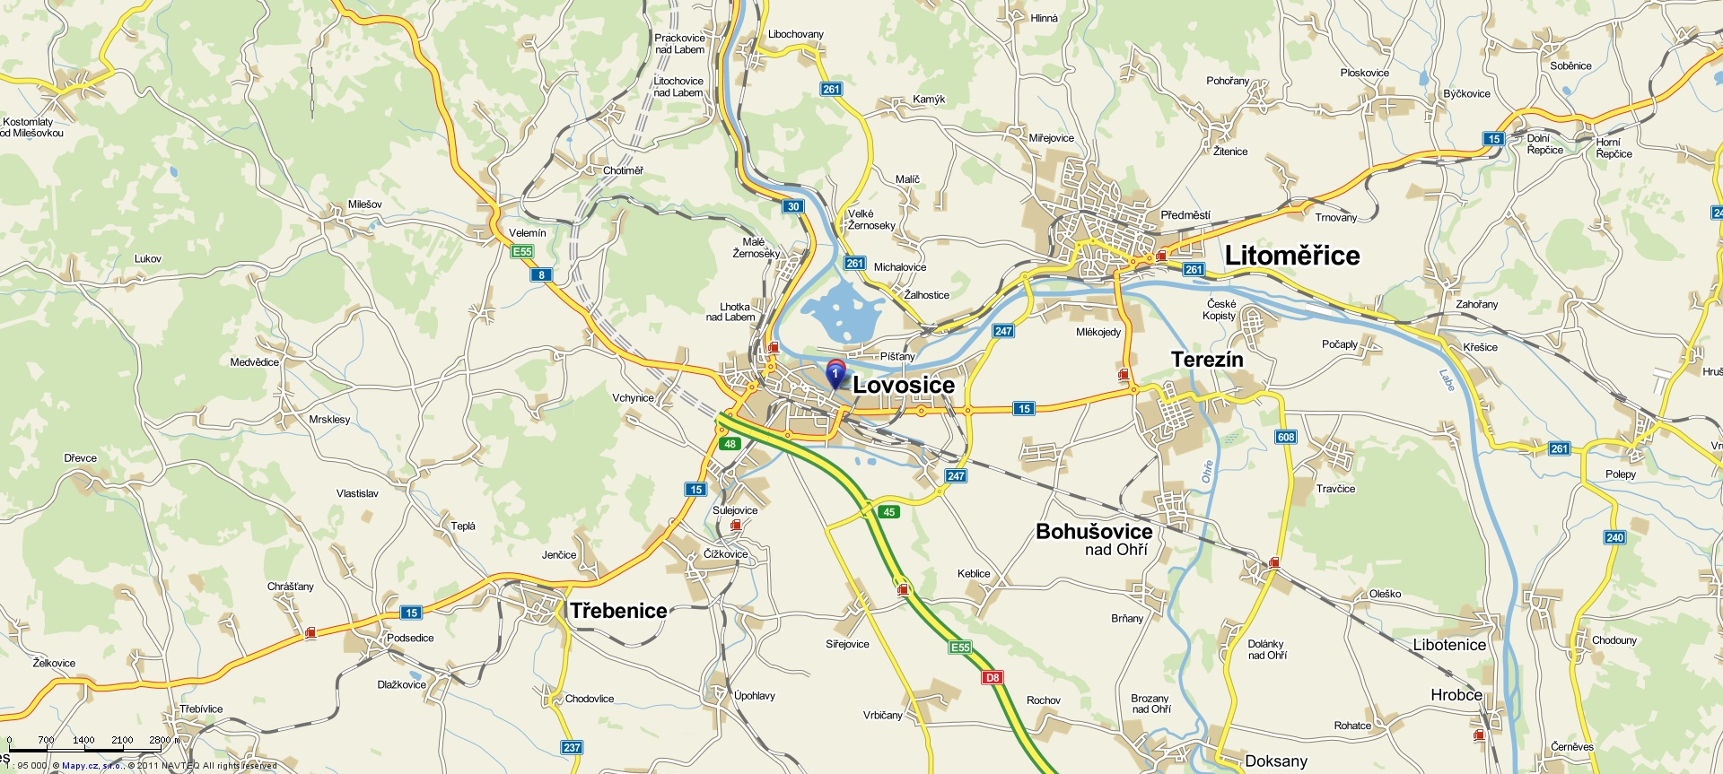Zdroj: www.mapy.cz
Obr. 2
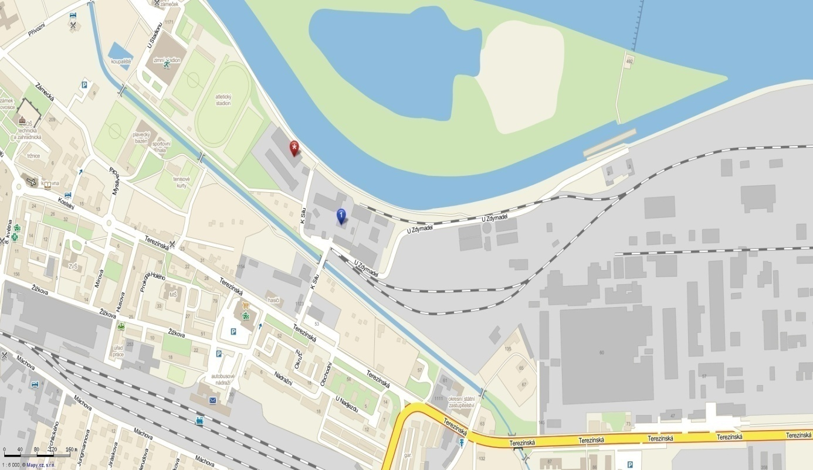Zdroj: www.mapy.cz
Obr. 3
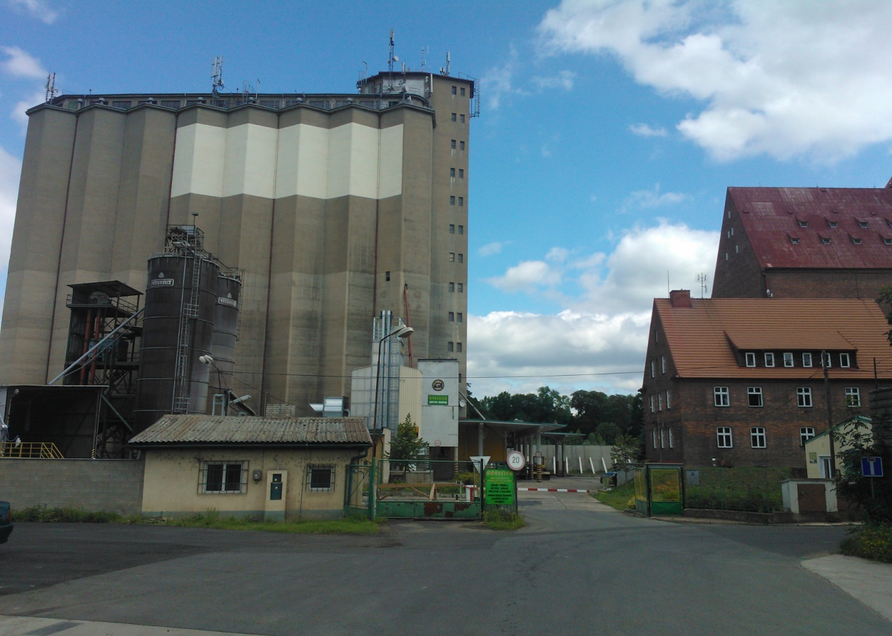
Obr. 4
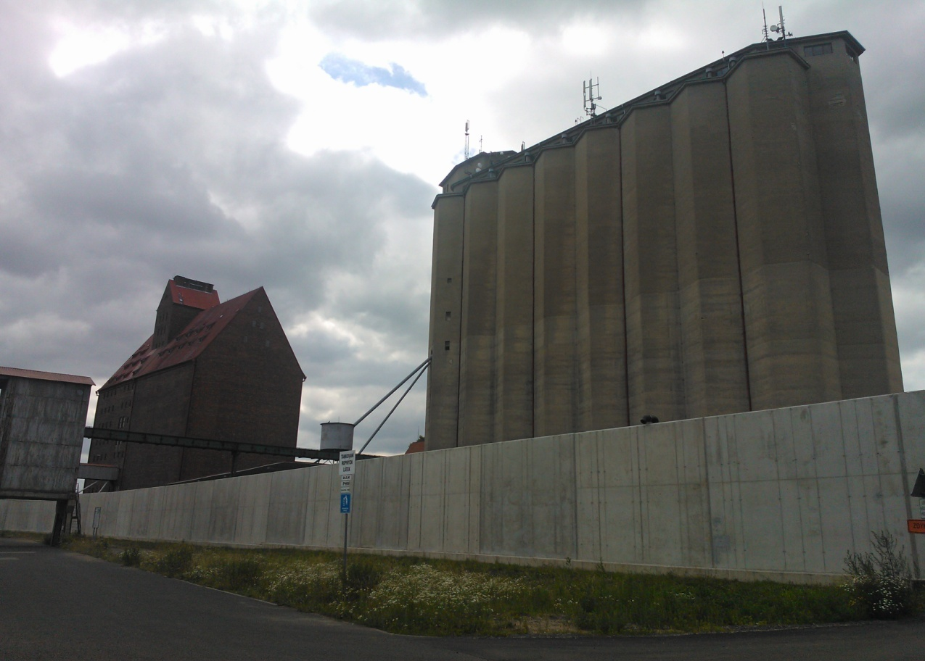
Obr. 5
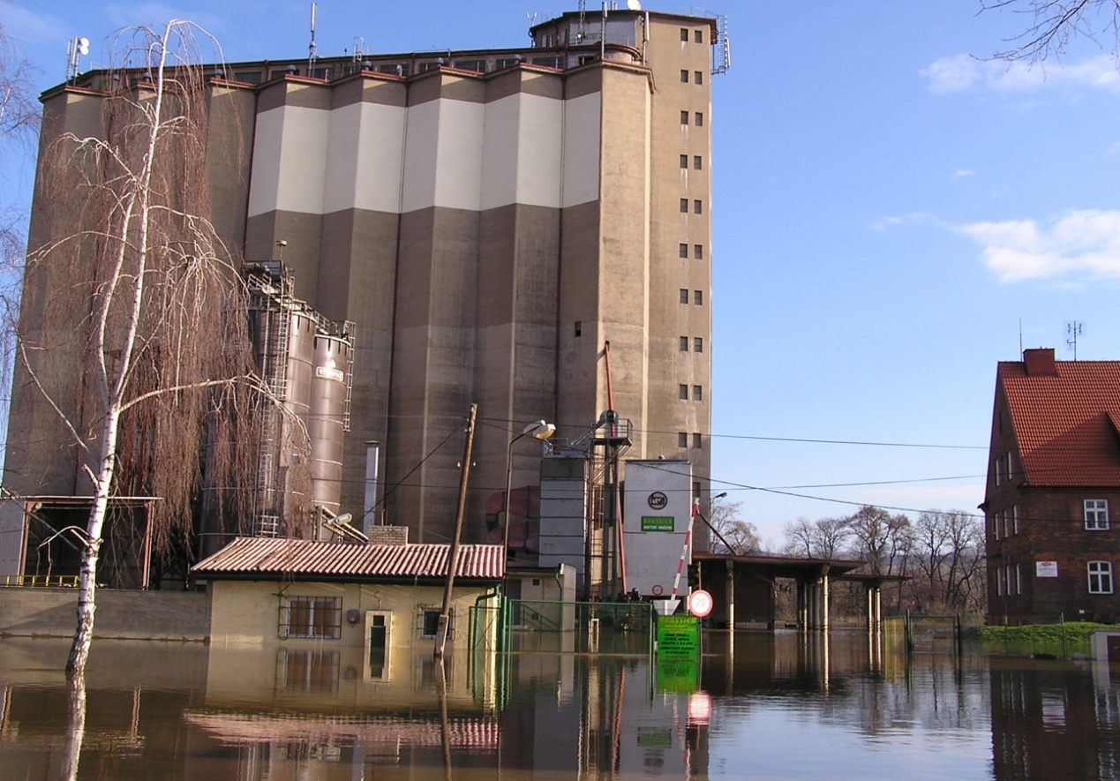
Obr. 6
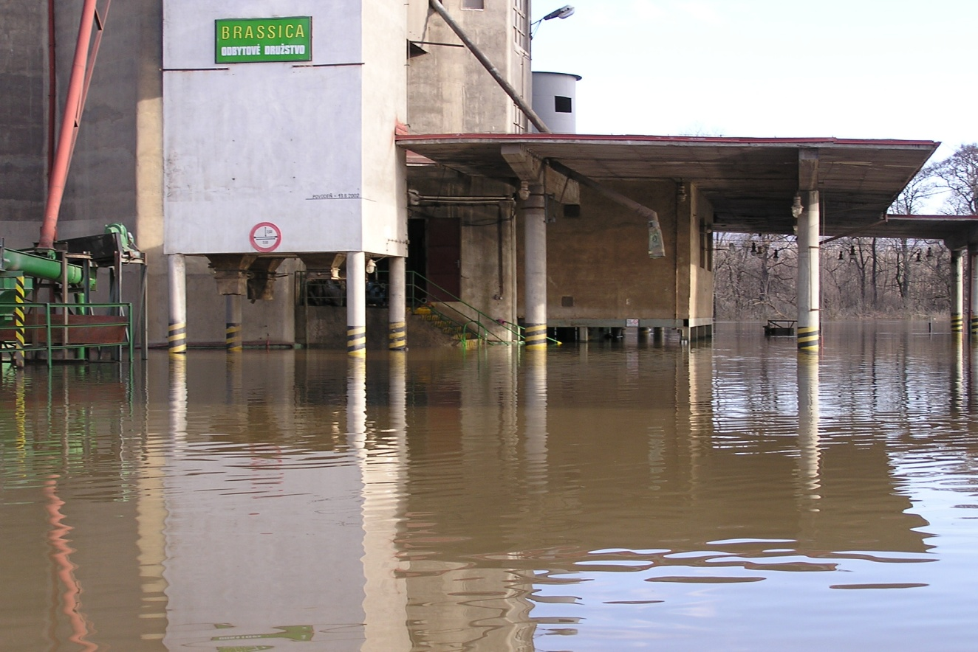
Zdroj: vlastní
- – Povodňové mapy
Zdroj: Česká asociace pojišťoven
- – Nabídka pojištění od České pojišťovny, a.s.

- – Nabídka pojištění od Kooperativy pojišťovny, a.s.



- – Nabídka pojištění od Generali Pojišťovny, a.s.

JANATA, J., Pojištění a management rizik v makléřském obchodě, 2008, s. 9-11, s. 63.
SMEJKAL, V.; RAIS, K., Řízení rizik ve firmách a jiných organizacích, 3., rozš. a aktualiz. vyd., 2010, s.90.
SMEJKAL, V.; RAIS, K., Řízení rizik, 2003, s. 66.
The Institute of Risk Management (IRM), a Risk Management Standard, 2002. s. 7.
TICHÝ, M., Ovládání rizika : analýza a management, 2006, s. 132.
SMEJKAL, V.; RAIS, K., Řízení rizik ve firmách a jiných organizacích, 2010, s. 93.
MARTINOVIČOVÁ, D., Pojištění podnikatelských subjektů, 2007, s. 12.
MARTINOVIČOVÁ, D., Pojištění podnikatelských subjektů, 2007, s. 13.
MARTINOVIČOVÁ, D., Pojištění podnikatelských subjektů, 2007, s. 24-25.
DUCHÁČKOVÁ, E. Principy pojištění a pojišťovnictví, 2005, s. 14-15.
DUCHÁČKOVÁ, E. Principy pojištění a pojišťovnictví, 2005, s. 15.
Tamtéž, s. 16.
SMEJKAL, V.; RAIS, K., Řízení rizik ve firmách a jiných organizacích, 3., rozš. a aktualiz. vyd., 2010, s. 93.
TICHÝ, M., Ovládání rizik : Analýza a management, 2006, s. 125.
SMEJKAL, V.; RAIS, K., Řízení rizik, 2003, s. 70.
Tamtéž, s. 75-81.
PLÍHALOVÁ, K. Řízení rizik vybraného podnikatelského subjektu. Brno, 2010, s. 84.
SMEJKAL, V.; RAIS, K., Řízení rizik, 2003
Tamtéž, s. 72
JANATA, J., Pojištění a management rizik v makléřském obchodě, 2008, s. 25.
A Risk Management Standard, The Institute of Risk Management (IRM), 2002, s. 7.
SMEJKAL, J., RAIS, K. Řízení rizik ve firmách a jiných organizacích, 2006, s. 25.
KRULIŠ, J. Jak vítězit nad riziky: aktivní management rizik - nástroj řízení úspěšných firem., 2011, 568 s.
Zdroj: MARTINOVIČOVÁ, D., Pojištění podnikatelských subjektů, 2007, s. 19.
JANATA, J., Pojištění a management rizik v makléřském obchodě, 2008, s. 9-11.
JANATA, J., Pojištění a management rizik v makléřském obchodě, 2008, s. 9-11.
Tamtéž, s. 12.
ČEJKOVÁ, V., NEČAS, S., Pojišťovnictví, 2006, s. 35-36.
ČEJKOVÁ, V., NEČAS, S., Pojišťovnictví, 2006, s. 35-36.
ČEJKOVÁ, V., NEČAS, S., Pojišťovnictví, 2006, s. 35-36.
NEMEČEK, A., JANATA, J., Oceňování majetku v pojišťovnictví, 2010, s. 66.
NEMEČEK, A., JANATA, J., Oceňování majetku v pojišťovnictví, 2010, s. 67-78.
NEMEČEK, A., JANATA, J., Oceňování majetku v pojišťovnictví, 2010, s. 95-96.
NEMEČEK, A., JANATA, J., Oceňování majetku v pojišťovnictví, 2010, s. 95-96.
Tamtéž, s. 96–97
NEMEČEK, A., JANATA, J., Oceňování majetku v pojišťovnictví, 2010, s. 96–97.
Interní informace Brassica odbytové družstvo
Tamtéž.
ČAMROVÁ, Lenka a Jiřina JÍLKOVÁ. Povodňové škody a nástroje k jejich snížení, 2006, s. 51.
ČAMROVÁ, Lenka a Jiřina JÍLKOVÁ. Povodňové škody a nástroje k jejich snížení, 2006, s. 51.
Interní materiály povodí Labe, a.s.
Tamtéž
Tamtéž
Interní materiály povodí Labe, a.s.
Interní materiály Povodí Labe, a.s
Tamtéž.

